TRƯỜNG ĐẠI HỌC ĐIỆN LỰC

**KHOA CÔNG NGHỆ THÔNG TIN**



**BÁO CÁO CHUYÊN ĐỀ HỌC PHẦN**

**ĐỒ ÁN LẬP TRÌNH .NET**

**ĐỀ TÀI: QUẢN LÝ THẾ GIỚI DINH DƯỠNG ONPLAZA VIỆT PHÁP**

Giảng viên hướng dẫn: **ĐẶNG TRẦN ĐỨC**

Sinh viên thực hiện: **LÊ HUY DẬU**

**CÙ NGỌC ĐĂNG**

Mã sinh viên: **19810310245**

**19810310374**

Lớp: **D14CNPM7**

Hà Nội, tháng 8 năm 2021

# Mô tả tóm tắt đề tài

* + Xây dựng hệ thống phần mềm quản lý thế giới dinh dưỡng Onplaza Việt Pháp bao gồm các chức năng chính sau:

*+* Quản lý nhân viên

*+* Quản lý khách hàng

*+* Quản lý kho

*+* Quản lý bán hàng

*+* Báo cáo

# Nội dung thực hiện

* + Chương 1: Giới thiệu dự án phần mềm
  + Chương 2: Quản lý dụ án
  + Chương 3: Phân tích hệ thống
  + Chương 4: Thiết kế
  + Chương 5: Lập trình
  + Chương 6: Kiểm thử phần mềm
  + Chương 7: Đóng gói và bảo trì phần mềm

# Kết quả đạt được

Hoàn thành đề cương chuyên đề học phần môn: “Công nghệ phần mềm”.

Xây dựng được phần mềm hoàn chỉnh đầy đủ các chức năng, đơn giản và phù hợp với những doanh nghiệp vừa và nhỏ.

Hà Nội, ngày 01 tháng 10 năm 2021

Giảng viên hướng dẫn Sinh viên thực hiên

(Ký và ghi rõ họ tên) (Ký và ghi rõ họ tên)

TS. Lê Thị Trang Linh

# PHIẾU CHẤM ĐIỂM

|  |  |  |  |  |
| --- | --- | --- | --- | --- |
| **STT** | **Họ và tên sinh**  **viên** | **Nội dung thực hiện** | **Điểm** | **Chữ kí** |
| 1 | Lê Huy Dậu |  |  |  |
| 2 | Cù Ngọc Đăng |  |  |  |

|  |  |  |
| --- | --- | --- |
| **Họ và tên giảng viên** | **Chữ kí** | **Ghi chú** |
| **Giảng viên 1:** |  |  |
| **Giảng viên 2:** |  |  |

MỤC LỤC

MỤC LỤC

1. Mô tả tóm tắt đề tài 2

2. Nội dung thực hiện 2

3. Kết quả đạt được 2

PHIẾU CHẤM ĐIỂM 3

LỜI NÓI ĐẦU 1

CHƯƠNG 1: GIỚI THIỆU DỰ ÁN PHẦN MỀM 2

1.1. Khảo sát hệ thống 2

1.1.1. Giới thiệu về thế giới dinh dưỡng Onplaza 2

1.1.2. Quy trình hoạt động của cửa hàng 2

1.2. Bài toán cần giải quyết 4

Để đáp ứng yêu cầu của cửa hàng ta cần xây dựng phần mềm gồm các chức năng: 4

➢ Thống kê và tính lương cho nhân viên. 5

1.3. Phân tích và đặc tả các nghiệp vụ của hệ thống 5

• Khi có phần mềm 6

1.4. Xác định các yêu cầu của hệ thống 6

1.4.1. Yêu cầu chức năng 6

1.4.2. Yêu cầu phi chức năng 7

CHƯƠNG 2: QUẢN LÝ DỰ ÁN 8

2.1. Ước lượng dự án 8

2.1.1. Ước lượng chi phí 8

2.1.2. Ước lượng thời gian 9

2.1.3. Ước lượng về số lượng người tham gia 11

2.2. Lập trình và theo dõi dự án 11

CHƯƠNG 3: PHÂN TÍCH VÀ THIẾT KẾ HỆ THỐNG 14

1.1. Xác định các Actor và Use Case tổng quát hệ thống 14

1.1.1. Các Actor 14

1.1.2. Các use case tổng quan của hệ thống 14

1.2. Phân tích và thiết kế từng chức năng của hệ thống 15

1.2.1. Chức năng đăng nhập 15

1.2.1.2. Biểu đồ hoạt động chức năng đăng nhập và đăng xuất 17

1.2.1.3. Biểu đồ trình tự chức năng đăng nhập và đăng xuất 19

b. Biểu đồ trình tự cho chức năng đăng xuất 20

1.2.2. Chức năng quản lý nhân viên 22

1.2.2.2. Biểu đồ hoạt động chức năng thêm nhân viên 24

1.2.2.3. Biểu đồ trình tự chức năng thêm nhân viên 26

1.2.2.4. Biểu đồ hoạt động sửa nhân viên 26

1.2.2.5. Biểu đồ trình tự chức năng sửa nhân viên 28

1.2.2.6. Biểu đồ hoạt động xóa nhân viên 28

1.2.2.7. Biểu đồ trình tự xóa nhân viên 29

1.2.2.8. Biểu đồ hoạt động tìm kiếm nhân viên 30

1.2.2.9. Biểu đồ trình tự tìm kiếm nhân viên 31

1.2.3. Chức năng quản lý khách hàng 32

1.2.3.2. Biểu đồ hoạt động chức năng thêm khách hàng 34

1.2.3.3. Biều đồ trình tự cho chức năng thêm khách hàng 35

1.2.3.4. Biểu đồ hoạt động chức năng sửa khách hàng 35

1.2.3.5. Biểu đồ trình tự chức năng sửa khách hàng 37

1.2.3.6. Biểu đồ hoạt động chức năng xóa khách hàng 37

1.2.3.7. Biểu đồ trình tự chức năng xóa khách hàng 39

1.2.3.8. Biều đồ hoạt động chức năng tìm kiếm khách hàng 39

1.2.3.9. Biểu đồ trình tự chức năng tìm kiếm khách hàng 40

1.2.4. Chức năng quản lý kho 41

1.2.4.2. Biểu đồ hoạt động chức năng thêm sản phẩm 42

1.2.4.3. Biểu đồ trình tự chức năng thêm sản phẩm 43

1.2.4.4. Biểu đồ hoạt động sửa sản phẩm 44

1.2.4.5. Biểu đồ trình tự sửa sản phẩm 45

1.2.4.6. Biểu đồ hoạt động xóa sản phẩm 46

1.2.4.7. Biểu đồ trình tự xóa sản phẩm 48

1.2.4.8. Biểu đồ hoạt động tìm kiếm sản phẩm 48

1.2.4.9. Biều đồ trình tự tìm kiếm sản phẩm 49

1.2.5. Chức năng quản lý bán hàng 50

1.2.5.2. Biểu đồ hoạt động chức năng quản lý bán hàng 51

1.2.5.3. Biểu đồ trình tự chức năng quản lý bán hàng 53

1.2.6. Chức năng quản lý báo cáo 55

1.2.6.2. Biểu đồ hoạt động chức năng thêm báo cáo 56

1.2.6.3. Biểu đồ trình tự chức năng thêm báo cáo 58

1.2.6.4. Biểu đồ hoạt động sửa báo cáo 58

1.2.6.5. Biểu đồ trình tự sửa báo cáo 59

1.2.6.6. Biểu đồ hoạt động xóa báo cáo 60

1.2.6.7. Biểu đồ trình tự xóa báo cáo 62

1.2.6.8. Biểu đồ hoạt động tìm kiếm báo cáo 62

1.2.6.9. Biều đồ trình tự tìm kiếm báo cáo 63

CHƯƠNG 4: THIẾT KẾ 65

4.1. Thiết kế giao diện 65

4.1.1. Giao diện đăng nhập, đăng kí 65

4.1.2. Giao diện trang chủ 65

4.1.3. Giao diện các chức năng 66

4.1.3.2. Giao diện quản lí khách hàng 67

Giao diện quản lí kho 68

4.1.3.3. Giao diện nhập hàng 69

4.1.3.4. Giao diện quản lí hóa đơn 70

4.1.3.6. Giao diện quản lí phiếu nhập 71

4.1.3.7. Giao diện tính lương 72

4.1.3.8. Giao diện doanh thu 73

4.1.3.9. Giao diện lợi nhuận 74

4.1.3.10. Tính lương 75

4.2. Thiết kế lưu trữ 76

CHƯƠNG 5: LẬP TRÌNH 80

# LỜI NÓI ĐẦU

Ngày nay, ứng dụng công nghệ thông tin và việc tin học hóa được xem là một trong những yếu tố mang tính quyết định trong hoạt động của các chính phủ, tổ chức, cũng như của các công ty, nó đóng vai trò hết sức quan trọng, có thể tạo ra những bước đột phá mạnh mẽ.

Giờ đây, mọi việc liên quan đến thông tin trở nên thật dễ dàng cho người sử dụng: chỉ cần có máy tính hay thiết bị di động có kết nối Internet và một dòng dữ liệu truy tìm thì gần như lập tức… cả thế giời về vấn đề mà bạn đang quan tâm sẽ hiện ra, có đầy đủ thông tin, hình ảnh và thậm chí đôi lúc có những âm thanh nếu bạn cần…

Bằng Internet, chúng ta đã thực hiện được nhiều công việc với tốc độ nhanh hơn và chi phí thấp hơn nhiều so với cách thức truyền thống. Chính điều này, đã thúc đẩy sự khai sinh và phát triển của thương mại điện tử và chính phủ điện tử trên khắp thế giới, làm biến đổi đáng kể bộ mặt văn hóa, nâng cao chất lượng cuộc sống con người.

Trong hoạt động sản xuất, kinh doanh, giờ đây, thương mại điện tử đã khẳng định được vai trò xúc tiến và thúc đẩy sự phát triển của doanh nghiệp. Đối với một cửa hàng hay shop, việc quảng bá và giới thiệu đến khách hàng các sản phẩm mới đáp ứng được nhu cầu của khách hàng sẽ là cần thiết. Vậy phải quảng bá thế nào đó là cây dựng được một Website, phần mềm cho của hàng của mình quảng bá tất cả các sản phẩm của mình bán.

Vì vậy, em đã thực hiện đề tài “**Quản lí thế giới dinh dưỡng Onplaza Việt Pháp**”.

Với sự hướng dẫn tận tình của thầy Đặng Trần Đứcem đã hoàn thành bài báo cáo đồ án này. Tuy đã cô gắng hết sức tìm hiểu, phân tích thiết kế và cài đặt hệ thống nhưng chắc rằng không tránh khỏi những thiếu sót. Em rất mong nhận được sự thông cảm và góp ý của quý thầy cô. Em xin trân thành cảm ơn!

# CHƯƠNG 1: GIỚI THIỆU DỰ ÁN PHẦN MỀM

# Khảo sát hệ thống

Đề tài: “Quản lí thế giới dinh dưỡng Onplaza VIệt Pháp”.

# Giới thiệu về thế giới dinh dưỡng Onplaza

* + - Tên cửa hàng: Thế giới dinh dưỡng Onplaza Việt Pháp
    - Diện tích: 120m2 gồm có 2 tầng (tầng 1 là nơi để xe, tầng 2 là nói trưng bày sản phẩm và là nơi thực hiện các giao dịch)
    - Địa chỉ: 327 Trường Chinh, Ngã Tư Sở, Hà Nội (Cách Ngã Tư Sở khoảng 200m).
    - Hotline: 024.36.555.777 – 024.32.333.666 – 024.66.849.833 –

09.65.69.63.64

* + - Gmail: [info@onplaza.com.vn](mailto:info@onplaza.com.vn)
    - Tổng đài tư vấn khách hàng (7h30 – 22h): 0932144888
    - Website: [https://onplaza.vn](https://onplaza.vn/)
    - Facebook: <https://www.facebook.com/congtyonplazavietphap/>
    - Số lượng nhân viên: 4 (1 quản lí, 2nhân viên và 1 bảo vệ)
    - Quản lí cửa hàng: Đinh Thị Luân
    - Thời gian làm việc: 8h00 – 21h00 (Nhân viên đến cửa hàng trước 8h00 để nhân ca làm và ra về lúc 21h00 hàng ngày)
    - Trang thiết bị: 1 máy post, hệ thống camera giám sát, hệ thống điện, máy tính.
    - Sản phẩm bán: Các sản phẩm dinh dưỡng:
      * Nhân sâm Hàn Quốc: Nhân sâm tươi 6 năm tuổi, Hồng Sâm củ khô, nước Hồng Sâm, Kẹo Sâm, Rượu Sâm
      * Nấm Linh Chi Hàn Quốc: Nấm linh chi vàng, Nấm Đông Trùng Hạ Thảo, Nấm Linh Chi Thượng Hoàng
      * Yến Sào Khánh Hòa: Yến nhà, Tổ Yến Thô, Nước Yến Sanest,…
      * Nhung Hươu: Nhung Hươu tươi, Cao ban long, Bột Nhung Hươu, Viên Nhung Hươu, …
      * An Kim Ngưu: An Cung Ngưu Trung Quốc, An Cung Ngưu Hàn Quốc
      * Sâm Ngọc Linh: Rượu Sâm Ngọc Linh, Sâm Ngọc Linh Tự nhiên, Trà sâm Ngọc Linh.
      * Tinh Dầu Thông Đỏ
      * Mật Ong Nguyên Chất: Mật ong rừng, sữa ong chúa, phấn hoa.

# Quy trình hoạt động của cửa hàng

* + - * Trực tiếp tại cửa hàng:
        + Khi nhân viên đến cửa hàng thì đầu tiên sẽ phải xác thực vân tay để xác nhận ngày hôm đó có đến làm tại cửa hàng.
        + Khi có khách đến với cửa hàng thì bảo vệ sẽ hướng dẫn cho khách chỗ để xe và hướng dẫn lên showroom để xem và mua sản phẩm.
        + Sau đó khách sẽ được nhân viên tư vấn về sản phẩm. Khi khách quyết định mua sản phẩm thì nhân viên sẽ tạo đơn cho khách điền đầy đủ thông tin (Mã hóa đơn, ngày lập, tên nhân viên, tên khách hàng, số điện thoại khách, địa chỉ, số tiền cần thanh toán).
        + Sau khi khách hàng thanh toán thì nhân viên sẽ gói sản phẩm và giao cho khách. Và nêu khách cần thì nhân viên sẽ tư vấn hình thức vận chuyển cho khách. Khách nhận sản phẩm sẽ kiểm tra, nếu sai sót thì nhân viên sẽ tư vấn hình thức đổi tra cho khách.
        + Khi thấy sản phẩm trong cửa hàng gần hết thì nhân viên sẽ báo cho quản lí và quản lí sẽ liên hệ với bên nhà cung cấp để nhập thêm sản phẩm về cửa hàng. Khi nhận được sản phẩm từ nhà cung cấp thì quản lí và nhà cung cấp sẽ có hóa đơn nhập (gồm các thông tin về cửa hàng, nhà cung cấp, thông tin sản phẩm: mã sản phẩm, tên sản phẩm, số lượng và giá). Sau đó quản lí sẽ lưu dữ hóa đươn để cuối tháng thống kê.
        + Và cứ đến cuối tháng thì quản lí sẽ thống kê số ngày làm và tính lương rồi thanh toán lương cho nhân viên. Và nhân viên mỗi cuối tháng hoặc quý sẽ thống kê doanh thu, sản phẩm bán chạy, khách hàng tiềm năng,…
      * Trên Website:
        + Website của cửa hàng thường xuyên có nhân viên trực để kiểm tra đơn hàng hoặc nhận cuộc gọi từ khách hàng và tư vấn cho khách hàng về sản phẩm bên cửa hàng hay giải đáp thắc mắc cho khách hàng.
        + Nhân viên thường xuyên cập nhật thông tin sản phẩm (giá cả, …), tin tức hay các chương trình khuyến mãi bên cửa hàng.
        + Về việc đặt hàng và xác nhận đơn hàng: Khi thấy trên hệ thống có đơn đặt hàng thì nhân viên sẽ kiểm tra đơn hàng rồi sau đó gọi cho khách hàng để xác nhận và kiểm tra thông tin

khách hàng xem chính xác hay chưa, ngoài ra nhân viên còn có thể tư vấn cho khách hàng thêm 1 số sản phẩm nổi bật tại cửa hàng.

* + - * + Về hình thức thanh toán: Khách hàng có thể thanh toán trực tiếp khi nhận được hàng hoặc thanh toán online qua hình thức chuyển khoản.
        + Khi nhận được hàng, khách hàng sẽ kiểm tra thông tin xem đúng sản phẩm đặt không (gồm các thông tin, xuất sứ, số lượng và giá). Nếu sai thông tin hoặc hàng giả thì khách hàng sẽ liên hệ bên cửa hàng để trao đổi và giải quyết. Nếu đúng thì khách hàng nhận sản phẩm rồi thanh toán(nếu chọn hình thức thanh toán trực tiếp). Sau đó khách hàng xác nhận đã nhận được hàng để nhân viên hoàn thành đơn.

# Bài toán cần giải quyết

Thế giới dinh dưỡng Onplaza Việt Pháp cần xây dựng hệ thống với các yêu cầu: Tất cả hoạt động chính của cửa hàng được chủ cửa hàng thực hiện và quản lý trực tiếp, nhân viên chỉ thực hiện được các công việc tìm kiếm, thanh toán và in hóa đơn. Hoạt động quản lý được thực hiện bới các hoạt động chính như sau: Quản lý hóa đơn và tính tiền, quản lý số lượng sản phẩm, quản lý doanh thu hàng ngày, hàng tháng, quản lý xuất thống kê báo cáo.

Thế giới dinh dưỡng Onplaza Việt Pháp đang sử dụng 2 phần mềm riêng biệt đó là phần mềm giúp quản lí nhân viên và phẩn mềm quản lí sản phẩm và thống kê, báo cáo:

* Ưu điểm: Khá dễ sử dụng đồng thời cả 2 phần mềm, mọi thứ vẫn được quản lí một cách chặt ché, thống kê dễ dàng,…
* Nhược điểm: Sử dụng đồng thời 2 phần mềm cũng có những bất cập, chi phí cao, … Chưa có chức năng quản lý khách hàng đối vói nhưng khách hàng tiềm năng, thường xuyên đến và sử dụng sản phẩm cửa hàng.

# Để đáp ứng yêu cầu của cửa hàng ta cần xây dựng phần mềm gồm các chức năng:

* **Quản lí nhân viên:** Quản lí các thông tin nhân viên gồm: Mã nhân viên, Họ tên, số điện thoại, địa chỉ, cmnd.
* **Quản lý khách hàng:** Quản lí các thông tin khách hàng gồm: Mã khách hàng, Họ tên, số điện thoại, địa chỉ. Có phân khách hàng thân

thiết và khách hàng thường, khách hàng thân thiết thì sec được tham gia nhiều chương trình khuyến mãi ở cửa hàng.

* **Quản lý kho:** Quản lí các thông tin sản phẩm gồm: Mã sản phẩm, tên sản phẩm, xuất xứ, nhà cung cấp,số lượng, ngày nhập, hạn sử dụng.
* **Quản lý hóa đơn:** Quản lí thông tin hóa đơn gồm: Mã hóa đơn, chi tiết hóa đơn.

# Thống kê và tính lương cho nhân viên.

* **Thống kê báo cáo hàng tuần, hàng tháng.**

# Phân tích và đặc tả các nghiệp vụ của hệ thống

* **Khi chưa có phần mềm**
* Quản lí sản phẩm:

*-* Nhập hàng hóa

*+* Gửi yêu cầu nhập hàng hóa.

*+* Mặt hàng mới nhập về sẽ được nhân viên hoặc chủ của hàng kiểm tra sau đó lưu thông tin sản phẩm vào hệ thống quản lý, các thông tin gồm có: Mã sản phẩm, Tên sản phẩm, Loại, Xuất xứ, Nhà cung cấp, Số lượng, Ngày nhập, Hạn sử dụng.

*+* Đơn đặt hàng: Hợp đồng mua bán giữa chủ hoặc quản lí và nhà cung cấp.

*+* Hàng nhập về, quản lí hoặc chủ cửa hàng sẽ kiểm tra nếu tồn tại mặt hàng trong kho thì chỉ cập nhật thêm số lượng…, nếu là sản phẩm mới thì chủ hoặc quản lí sẽ tạo mới sản phẩm và cập nhật đầy đủ thông tin sản phẩm.

* Xuất hàng hóa
  + Khi tiếp nhận yêu cầu từ khách hàng, nhân viên sẽ chuyển sản phẩm từ kho hoặc trưng bày ra kiểm tra kĩ lưỡng trước khi tạo hóa đơn và giao cho khách.
  + Hóa đơn phải có đầy đủ các thông tin: Mã hóa đơn, Ngày xuất, Thông tin nhân viên (Mã nhân viên, họ tên.), Thông tin khách hàng (Họ tên khách hàng, số điện thoại, địa chỉ.), Thông tin sản phẩm (Mã sản phẩm, tên sản phẩm, số lượng), Thành tiền, Chữ kì nhân viên bán hàng và khách hàng.
* Quản lí nhân viên và tính lương: thống kê số ca làm, số giờ làm của nhân viên rồi tính lương cho nhân viên theo công thức có sẵn.
* Quản lí khách hàng: Việc quản lí khách hàng còn hạn chế, không có phân khách hàng thân thiết và khách hàng thường.

# Khi có phần mềm

* Quản lý sản phẩm: Hệ thống sẽ lưu trữ đầy đủ thông tin sản phẩm mà nhân viên hoặc quản lí cập nhật lên. Và tự tính toán điều chỉnh giá niêm yết và khuyến mãi khi có các chương trình. Và tự tính toán số lượng sản phẩm sau khi nhập và xuất ra và đưa ra chính xác số sản phẩm có trong cửa hàng. Hệ thống sẽ liên tục cập nhật HSD của sản phẩm đối với sản phẩm có HSD và sẽ thông báo khi có sản phẩm hết HSD để cho nhân viên không bán nhầm cho khách.
* Quản lí nhân viên: Hệ thống hàng ngày sẽ cập nhật tình hình đi làm của nhân viên cuối tháng sẽ tự tính số ca, giờ làm của nhân viên, tính ra lương cần trả cho nhân viên và xuất báo cáo cho quản lí để quản lí xác nhận và trả lương.
* Quản lí khách hàng: thường xuyên cập nhật tình hình đến mua hàng của khách hàng, thường xuyên cập nhật khách hàng thường xuyên mà hàng tại cửa hàng, có phân khách hàng thân thiết và khách hàng thường và có cập nhật các chương trình khuyến mãi hay ưu đãi cho khách hàng thân thiết.

# Xác định các yêu cầu của hệ thống

# Yêu cầu chức năng

* Chức năng đăng nhập, đăng xuất
* Chức năng quản trị hệ thống, cho phép chủ hoặc người quản lí có thể quản lí người sử dụng, phân quyền, quản lí các danh mục và vận hành hệ thống.
* Chức năng chỉnh sửa thay đổi thông tin:

*+* Thêm thông tin: Thêm thông tin vào hệ thống

*+* Sửa thông tin: Sửa thông tin trong hệ thống

*+* Xóa thông tin: Xóa thông tin khỏi hệ thống

* Chức năng tìm kiếm:

*+* Tìm kiếm thông tin nhân viên thông qua: mã nhân viên, họ tên, số điện thoại, địa chỉ…

*+* Tìm kiếm thông tin hóa đơn thông qua: mã hóa đơn, ngày lập hóa đơn,…

*+* Tìm kiếm thông tin khách hàng thông qua: mã khách hàng, họ tên hoặc số điện thoại

*+* Thông tin sản phẩm qua: mã sản phẩm, tên sản phẩm, xuất sứ, nhà cung cấp, ngày nhập, hạn sử dụng…

* Chức năng thống kê báo cáo, doanh thu và tính lương cho nhân viên

# Yêu cầu phi chức năng

* + - 1. **Yêu cầu bảo mật:** Bảo mật thông tin khách hàng, thông tin dữ liệu của của hàng (doanh thu, thanh toán, thông tin nhân viên, sản phẩm)
      2. **Yêu cầu về sao lưu:** thường xuyên sao lưu hệ thống vào cuối ngày.
      3. **Yêu cầu về tính năng sử dụng:** Phần quyền và cấp quyền chi tiết cho người dùng.
      4. **Yêu cầu về rảng buộc, thiết kế:** Giao diện hệ thống thân thiện với người dùng và dễ sử dụng, không cầu kì nhưng có đầy đủ chức năng.
      5. **Yêu cầu về phần cứng:** Tốc độ sử lí và thực hiện các chức năng một cách nhanh chóng
      6. **Yêu cầu khi sử dụng phẩn mềm:** C#, hệ quản trị cơ sở dữ liệu MySQL
      7. **Các yêu cầu khác:** Hướng dẫn sử dụng phần mềm chi tiết, dễ hiểu.

# CHƯƠNG 2: QUẢN LÝ DỰ ÁN

**2. .**

# Ước lượng dự án

# Ước lượng chi phí

|  |  |  |  |
| --- | --- | --- | --- |
| **Giai đoạn** | **Công việc chính** | **Mô tả công việc** | **Chi phí** |
| Quản lý dự án | Khảo sát yêu cầu dự án | Thu thập cả dữ liệu cần thiết  về dự án | 50.000VNĐ |
| Bắt đầu dự án | Triển khai và thiết lập project cho dự án | 100.000VNĐ |
| Lập kế hoạch phạm vi dự án | Lập kế hoạch chi tiết cho phạm vi làm việc | 100.000VNĐ |
| Viết báo cáo tổng kết dự án | Tổng kết lại toàn bộ quá trình quản lý dự án | 0VNĐ |
| Phân tích và thiết kết hệ thống | Đặc tả chi tiết yêu cầu của khách hàng | Mô tả chi tiết những yêu cầu, chức năng cần có của phần  mềm | 100.000VNĐ |
| Mô tả hệ thống thông qua sơ đồ usecase và trình tự | Xây dựng sơ đồ usecase và trình tự bằng phần mềm  draw.io | 100.000VNĐ |
| Thiết kế cơ cở dự liệu | Xây dựng các trường dữ liệu cần thiết cho phần mềm | 300.000VNĐ |
| Thiết kế giao diện cho phần mềm | Xây dựng các chức năng chính cho phần mềm bán  hàng | 500.000VNĐ |
| Viết bài phân tích chi tiết về hệ thống | Viết báo cáo trình bày phân tích và thiết kế ra hệ thống  phần mềm | 100.000VNĐ |
|  | Phân tích yêu cầu cụ thể cho từng module | Xây dựng chi tiết nhiệm vụ chính của hệ thống | 100.000VNĐ |
| Thiết kế các module | Xây dựng chức năng cùng các sự kiện | 150.000VNĐ |
| Xây dựng code | Xử lý các tính năng khi thao tác | 600.000VNĐ |

|  |  |  |  |
| --- | --- | --- | --- |
| Module thống kê sản phẩm | Cài đặt các Module | Demo module khi xây dựng xong | 200.000VNĐ |
| Kiểm thử cho module | Kiểm tra giao diện, độ chính  xác và tìm các lỗi trong hệ thống | 100.000VNĐ |
| Viết báo cáo hoàn thiện | Trình bày báo cáo chi tiết khi thiết kế module | 50.000vnđ |
| Tích hợp và hoàn thành sản phẩm | Tích hợp các Module đã thiết kế | Lắp ghép các module lại với nhau cho hoàn chỉnh | 100.000VNĐ |
| Kiểm thử phần mềm | Test lại toàn bộ hệ thống đã xây dựng | 150.000VNĐ |
| Fix code | Tìm kiếm các lỗi phát sinh trong quá trình thức thi | 200.000VNĐ |
| Đóng gói phần mềm | Viết báo cáo hưỡng dẫn sử dụng | Viết bản hướng dẫn sử dụng phần mềm | 0VNĐ |
| Lên kế hoạch bảo trì phần mềm | Đề ra kế hoạch bảo trì | 0VNĐ |
| Kết thúc dự án | Tổng kết lại quá trình làm ra dự án | 0VNĐ |

Bảng 2.1: Bảng ước lượng về chi phí

# Ước lượng thời gian

|  |  |  |  |
| --- | --- | --- | --- |
| **Giai đoạn** | **Công việc chính** | **Mô tả công việc** | **Thời gian** |
| Quản lý dự án | Khảo sát yêu cầu dự án | Thu thập cả dữ liệu cần thiết  về dự án | 1 ngày |
| Bắt đầu dự án | Triển khai và thiết lập project cho dự án | 1 ngày |
| Lập kế hoạch phạm vi dự án | Lập kế hoạch chi tiết cho phạm vi làm việc | 1 ngày |
| Viết báo cáo tổng kết dự án | Tổng kết lại toàn bộ quá trình quản lý dự án | 1 ngày |

|  |  |  |  |
| --- | --- | --- | --- |
| Phân tích và thiết kết hệ thống | Đặc tả chi tiết yêu cầu của khách hàng | Mô tả chi tiết những yêu cầu, chức năng cần có của phần  mềm | 1 ngày |
| Mô tả hệ thống thông qua sơ đồ usecase và trình tự | Xây dựng sơ đồ usecase và  trình tự bằng phần mềm draw.io | 5 ngày |
| Thiết kế cơ cở dự liệu | Xây dựng các trường dữ liệu cần thiết cho phần mềm | 1 ngày |
| Thiết kế giao diện cho phần mềm | Xây dựng các chức năng  chính cho phần mềm bán hàng | 10 ngày |
| Viết bài phân tích chi tiết về hệ thống | Viết báo cáo trình bày phân  tích và thiết kế ra hệ thống phần mềm | 1 ngày |
| Module thống kê sản phẩm | Phân tích yêu cầu cụ thể cho từng module | Xây dựng chi tiết nhiệm vụ chính của hệ thống | 2 ngày |
| Thiết kế các module | Xây dựng chức năng cùng các sự kiện | 3 ngày |
| Xây dựng code | Xử lý các tính năng khi thao tác | 5 ngày |
| Cài đặt các Module | Demo module khi xây dựng xong | 1 ngày |
| Kiểm thử cho module | Kiểm tra giao diện, độ chính xác và tìm các lỗi trong hệ  thống | 1 ngày |
| Viết báo cáo hoàn thiện | Trình bày báo cáo chi tiết khi thiết kế module | 1 ngày |
| Tích hợp và hoàn thành sản phẩm | Tích hợp các Module đã thiết kế | Lắp ghép các module lại với nhau cho hoàn chỉnh | 1 ngày |
| Kiểm thử phần mềm | Test lại toàn bộ hệ thống đã xây dựng | 1 ngày |
| Fix code | Tìm kiếm các lỗi phát sinh trong quá trình thức thi | 2 ngày |

|  |  |  |  |
| --- | --- | --- | --- |
| Đóng gói phần mềm | Viết báo cáo hưỡng dẫn sử dụng | Viết bản hướng dẫn sử dụng phần mềm | 1 ngày |
| Lên kế hoạch bảo trì phần mềm | Đề ra kế hoạch bảo trì | 1 ngày |
| Kết thúc dự án | Tổng kết lại quá trình làm ra dự án | 1 ngày |

Bảng 2.2: Bảng ước lượng về thời gian

# Ước lượng về số lượng người tham gia

*-* Số lượng người tham gia vào dự án này: 1 người.

# Lập trình và theo dõi dự án

|  |  |  |  |  |  |  |  |
| --- | --- | --- | --- | --- | --- | --- | --- |
| **Giai đoạn** | **Hoạt động** | **Tên hoạt động** | **Hoạt động kế thừa** | **Thời gian bắt đầu** | **Thời gian kết thúc** | **Hoàn thành** | **Chưa hoàn thành** |
| Khảo sát mô hình | 1.1 | Khảo sát thực tế, phân tích  các yêu cầu |  | 17/08/2021 | 24/09/2021 | **** |  |
| 1.2 | Báo cáo triển khai dự án | 1.1 |  |  | **** |  |
| 1.3 | Lập kế hoạch  cho dự án | 1.2 | 1 ngày | **** | **** |  |
|  | 2.1 | Phân tích quy  trình nghiệp vụ | 2.1 | 1 ngày | **** | **** |  |
| Phân tích  và | 2.2 | Xây dựng use case cho hệ  thống | 2.1 | 3 ngày | **** | **** |  |
| thiết  kế phần | 2.3 | Xây dựng các  thuộc tính cho từng đối tượng | 2.2 | 3 ngày | **** | **** |  |
| mềm | 2.4 | Thống nhất các  sơ đồ | 2.3 | 1 ngày | **** | **** |  |
|  | 3.1 | Phân tích các đối tượng | 2.3,  2.3,  2.4 | 2 ngày | **** | **** |  |

|  |  |  |  |  |  |  |  |
| --- | --- | --- | --- | --- | --- | --- | --- |
| Xây | 3.2 | Xây dựng các | 3.1 | 1 ngày | **** | **** |  |
| dựng |  | thuộc tính cho |  |  |  |  |
| cơ sở |  | từng đối tượng |  |  |  |  |
| dữ |  |  |  |  |  |  |
| liệu |  |  |  |  |  |  |
|  | 3.3 | Thiết kế cơ sở | 3.1, | 2 ngày | **** | **** |  |
|  |  | dữ liệu và nhập | 3.2 |  |  |  |
|  |  | dữ liệu |  |  |  |  |
|  | 4.1 | Xây dựng các | 3.3 | 3 ngày | **** | **** |  |
|  |  | form |  |  |  |  |
| Xây | 4.2 | Xử lý sự kiện | 4.1 | 4 ngày | **** | **** |  |
| dựng |  |  |  |  |  |  |
| chức |  |  |  |  |  |  |
| năng |  |  |  |  |  |  |
| chính |  |  |  |  |  |  |
|  | 4.3 | Demo các | 4.1 | 1 ngày | **** | **** |  |
|  |  | module đã |  |  |  |  |
|  |  | hoàn thành |  |  |  |  |
|  | 5.1 | Kiểm tra các | 4.3 | 1 ngày | **** | **** |  |
|  |  | giao diện |  |  |  |  |
| Kiểm | 5.2 | Kiểm tra lại dữ | 5.1 | 1 ngày | **** | **** |  |
| thử |  | liệu |  |  |  |  |
| phần |  |  |  |  |  |  |
| mềm |  |  |  |  |  |  |
|  | 5.3 | Fix code nếu | 5.2 | 1 ngày | **** | **** |  |
|  |  | gặp lỗi |  |  |  |  |
| Cài | 6.1 | Viết báo cáo | 5.1 | 1 ngày | **** | **** |  |
| đặt |  | về module |  |  |  |  |
| phần |  |  |  |  |  |  |
| mềm |  |  |  |  |  |  |
|  | 6.2 | Viết báo cáo | 6.1 | 1 ngày | **** | **** |  |
|  |  | hướng dẫn sử |  |  |  |  |
|  |  | dụng phần |  |  |  |  |
|  |  | mềm |  |  |  |  |
| Tích | 7.1 | Lên kế hoạch | 5.3, | 1 ngày | **** | **** |  |
| hợp |  | bảo trì phần | 6.1 |  |  |  |
| và |  | mềm |  |  |  |  |
| bảo |  |  |  |  |  |  |
| trì |  |  |  |  |  |  |

|  |  |  |  |  |  |  |  |
| --- | --- | --- | --- | --- | --- | --- | --- |
|  | 7.2 | Kết thúc dự án |  |  | **** | **** |  |

# CHƯƠNG 3: PHÂN TÍCH VÀ THIẾT KẾ HỆ THỐNG

# Xác định các Actor và Use Case tổng quát hệ thống

# Các Actor

|  |  |  |
| --- | --- | --- |
| **STT** | **Actor** | **Use Case** |
| 1 | Bộ phận quản lý | Đăng nhập  Quản lý nhân viên Quản lý khách hàng Quản lý bán hàng Quản lý kho  Quản lý báo cáo |
| 2 | Nhân viên | Đăng nhập  Quản lý bán hàng Quản lý khách hàng Quản lý kho |

# Các use case tổng quan của hệ thống

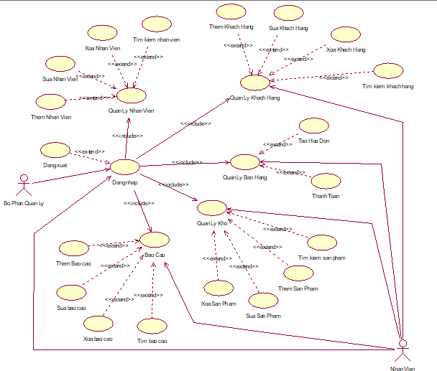

Hình 1. Use case tổng quan

# Phân tích và thiết kế từng chức năng của hệ thống

# Chức năng đăng nhập

* + - 1. **Biểu đồ use case cho chức năng đăng nhập**



Dang xuat

<<extend>>

Bo Phan Quan Ly

Dang Nhap

Xac Thuc Tai Khoan

Nhan Vien

Hình 2. Use case đăng nhập

* Đặc tả use case đăng nhập, đăng xuất
  + Tác nhân: Bộ phận quản lý, nhân viên
  + Mô tả: Mỗi khi tác nhân sử dụng hệ thống quản lý thì cần thực hiện chức năng đăng nhập vào hệ thống. Khi dùng xong phần mềm thì đăng xuất tài khoản ra khỏi phần mềm quản lý.
  + Dòng sự kiện chính:
    - Tác nhân yêu cầu giao diện diện đăng nhập vào hệ thống.
    - Hệ thống hiển thị giao diện đăng nhập cho tác nhân.
    - Tác nhân sẽ nhập tên đăng nhập (username) và mật khẩu (password).
    - Hệ thống kiểm tra dữ liệu và xác nhận thông tin từ tác nhân gửi vào hệ thống.
    - Thông tin đúng thì hệ thống gửi thông báo và đưa tác nhân vào hệ thống chính.
    - Kết thúc use case đăng nhập
  + Dòng sự kiện phụ
    - Sự kiện 1: Nếu tác nhân đăng nhập đúng, nhưng lại muốn thoát khỏi hệ thống. Hệ thống thông báo thoát bằng cách đăng xuất. Kết thúc use case.
    - Sự kiện 2: Nếu tác nhân đăng nhập sai. Hệ thống thông báo đăng nhập lại hoặc thoát. Sau khi tác nhân chọn thoát, kết thúc use case.
  + Các yều cầu đặc biệt khác: Không có
  + Trạng thái hệ thống trước khi sử dụng use case: Không có yêu cầu
  + Trạng thái hệ thống sau khi sử dụng use case:
    - Nếu đăng nhập thành công: Hệ thống sẽ gửi thông báo “Bạn đã đăng nhập thành công!” và hiện giao diện chính cho tác nhân thực hiện các chức năng khác.
    - Nếu đăng nhập thất bại: Hệ thống sẽ gửi thông báo “Bạn đã đăng nhập thất bại!” và quay lại chức năng đăng nhập cho người dùng đăng nhập lại.

# Biểu đồ hoạt động chức năng đăng nhập và đăng xuất

* Chức năng đăng nhập:

1. Người thực hiện: Bộ phận quản lý hoặc nhân viên.
2. Điều kiện kích hoạt: Bộ phận quản lý, nhân viên đăng nhập vào chức năng quản lý sự kiện của hệ thống.
3. Sơ đồ luồng nghiệp vụ cơ bản.

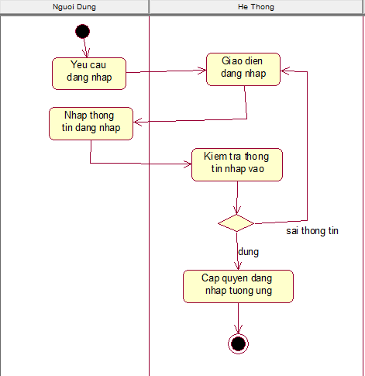

Hình 3. Biểu đồ hoạt động chức năng đăng nhập

1. Mô tả các bước trong luồng nghiệp vụ cơ bản
   * Bước 1: Bộ phận quản lý hoặc nhân viên đăng nhập vào hệ thống hoặc sử dụng các chức năng khác khi chưa được cấp quyền đăng nhập (yêu cầu chức năng đăng nhập)
   * Bước 2: Bộ phận quản lý, nhân viên viên nhập dữ liệu:

*+* Tài khoản (username)

*+* Mật khẩu (password)

* + Bước 3: Hệ thống kiểm tra dữ liệu đầu vào bao gồm:

*+* Tài khoản, mật khẩu chỉ được chứa các ký tự chữ cái, số và một vài ký tự đặc biệt khác được cho phép

*+* Hợp lệ: Chuyển sang bước 4

*+* Không hợp lệ: Quay về bước 2

* + Bước 4: Kiểm tra đăng nhập

*+* Hợp lệ: chuyển sang bước 5

*+* Không hợp lệ: chuyển sang bước 2

* + Bước 5: Cấp quyền đăng nhập với quyền tương ứng với tài khoản.
  + Bước 6: Kết thúc.
* Chức năng đăng xuất:

1. Người thực hiện: Bộ phận quản lý hoặc nhân viên.
2. Điều kiện kích hoạt: Bộ phận quản lý hoặc nhân viên đã đăng nhập vào hệ thống và yêu cầu chức năng đăng xuất.
3. Sơ đồ luồng nghiệp vụ cơ bản

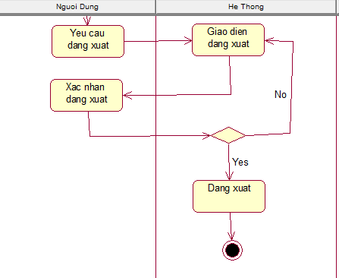

Hình 4. Biểu đồ hoạt động chức năng đăng xuất

1. Mô tả các bước trong luồng nghiệp vụ cơ bản
   * Bước 1: Bộ phận quản lý hoặc nhân viên yêu cầu chức năng đăng xuất.
   * Bước 2: Hệ thống kiểm tra đăng nhập

*+* Đã đăng nhập: chuyển sang bước 3

*+* Chưa đăng nhập: chuyển sang bước 5

* + Bước 3: Xác nhận yêu cầu:

*+* Xác nhận: chuyển sang bước 4

*+* Không xác nhận: tiếp tục sử dụng hệ thống và chuyển sang bước 5

* + Bước 4: Đăng xuất: ngắt kết nối hệ thống và lưu lại dữ liệu
  + Bước 5: Kết thúc

# Biểu đồ trình tự chức năng đăng nhập và đăng xuất

* + - * 1. **Biểu đồ trình tự cho chức năng đăng nhập**

: Nhan Vien

: DangNhap : QL DangNhap : CSDL

5: Lay thong tin

|  |  |  |  |
| --- | --- | --- | --- |
|  | 1: Yeu cau dang nhap |  | |
|  | 2: Giao dien dang nhap |  |  |
|  |  |  | |
| 3: Nhap username va password | |
|  | 9: Hien thi ket qua |  | 4: Gui thong tin dang nhap |
| 8: Thong bao |
|  |
|  |  |  | |
|  | |

7: Phan hoi

Hình 5. Biểu đồ trình tự chức năng đăng nhập

# Biểu đồ trình tự cho chức năng đăng xuất

6: Kiem tra thong tin

: Nhan Vien :

DangXuat

: DangXuat

: CSDL

1: Yeu cau dang xuat

2: Yeu cau giao dien dang xuat

3: Kiem tra

4: Phan hoi

5: Hien thi giao dien dang xuat

6: Xac nhan dang xuat

7: Gui yeu cau dang xuat

8: Yeu cau dang xuat

9: Kiem tra

10: Pha hoi

11: Thong bao ket qua

12: Hien thi thong bao

Hình 6. Biểu đồ trình tự chức năng đăng xuất

# Chức năng quản lý nhân viên

* + - 1. **Biểu đồ use case cho chức năng quản lý nhân viên**

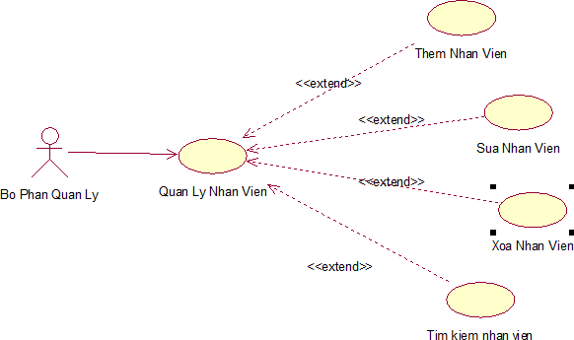

Hình 7. Use case quản lý nhân viên

* Đặc tả use case quản lý nhân viên
  + Tác nhân: Bộ phận quản lý
  + Mô tả: Mỗi khi tác nhân đăng nhập thành công vào hệ thống thì hệ thống sẽ cấp quyền quản lý nhân viên, tác nhân có thể thực hiện các quyền thêm, sửa, xóa thông tin nhân viên.
  + Dòng sự kiện chính:
    - Tác nhân đã đăng nhập vào hệ thống
    - Tác nhân yêu cầu giao diện quản lý nhân viên
    - Tác nhân có thể xem và cập nhật mới thông tin nhân viên gồm:

*+* Thêm thông tin nhân viên

*+* Sửa thông tin nhân viên

*+* Xóa thông tin nhân viên.

*+* Tìm kiếm thông tin nhân viên

* + - Hệ thống sẽ kiểm tra dữ liệu mà tác nhân yêu cầu thay đổi sau đó xác nhận rồi lưu thay đổi vào hệ thống.
    - Thông tin thay đổi hơp lệ hệ thống sẽ gửi thông báo và đưa tác nhận về lại giao diện quản lý nhân viên.
    - Kết thúc use case quản lý nhân viên
  + Dòng sự kiện phụ:
    - Sự kiện 1: Nếu tác nhân đăng nhập thất bại thì hệ thống sẽ yêu cầu đăng nhập lại và không cấp quyền quản lý nhân viên.
    - Sự kiện 2: Nếu thông tin nhân viên sau khi sửa hoặc thêm mới bị trùng thì hệ thống sẽ đưa ra thống báo để tác nhân điều chỉnh hoặc tiếp tục lưu.
  + Các yêu cầu đặc biệt: Phải đăng nhập thành công vô hệ thống
  + Trạng thái hệ thống trước khi sử dụng use case: Không có yêu cầu
  + Trạng thái hệ thống sau khi sử dụng use case:
    - Nếu cập nhật thông tin nhân viên thành công: Hệ thống sẽ gửi thông báo “Cập nhật thông tin nhân viên thành công!” và trở về giao diện chức năng quản lý nhân viên.
    - Nếu cập nhật thông tin nhân viên thất bại: Hệ thống sẽ gửi thông báo “Cập nhật thông tin nhân viên thất bại!” và quay

lại giao diện form cập nhật thông tin nhân viên để cho tác nhân cập nhật thông tin lại.

# Biểu đồ hoạt động chức năng thêm nhân viên

* Chức năng thêm nhân viên:

1. Người thực hiện: Bộ phận quản lý
2. Điều kiện kích hoạt: Bộ phận quản lý đăng nhập thành công vào hệ thống và yêu cầu chức năng quản lý nhân.
3. Sơ đồ luồng nghiệp vụ cơ bản.

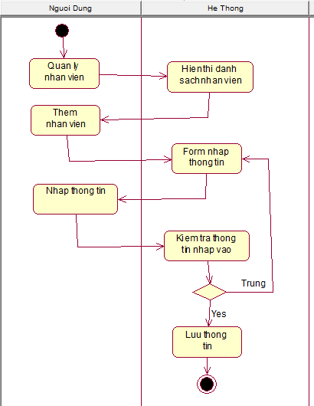

Hình 8. Biểu đồ hoạt động chức năng thêm nhân viên

1. Mô tả bước trong luồng nghiệp vụ cơ bản
   * Bước 1: Yêu cầu chức năng quản lý nhân viên hệ thống sẽ hiện thị danh sách nhân viên.
   * Bước 2: Chọn chức năng thêm nhân viên, lúc này hệ thống hiển thị form cho người dùng nhập thông tin nhân viên.
   * Bước 3: Người dùng nhập xong xác nhận, hệ thống sẽ kiểm tra thông tin người dùng đã nhập:

*+* Hợp lệ: Hệ thống sẽ lưu thông tin rồi chuyển sang bước 4.

*+* Không hợp lệ: Quay về bước 2.

* + Bước 4: Kết thúc.

# Biểu đồ trình tự chức năng thêm nhân viên

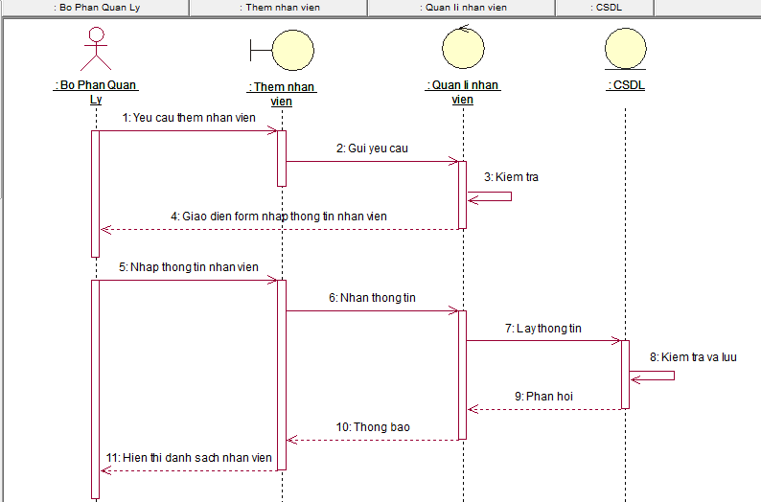

Hình 9. Biểu đồ trình tự chức năng thêm nhân viên

# Biểu đồ hoạt động sửa nhân viên

* Chức năng sửa nhân viên:

1. Người thực hiện: Bộ phận quản lý
2. Điều kiện kích hoạt: Bộ phận quản lý đăng nhập thành công vào hệ thống và yêu cầu chức năng quản lý nhân viên.
3. Sơ đồ luồng nghiệp vụ cơ bản.

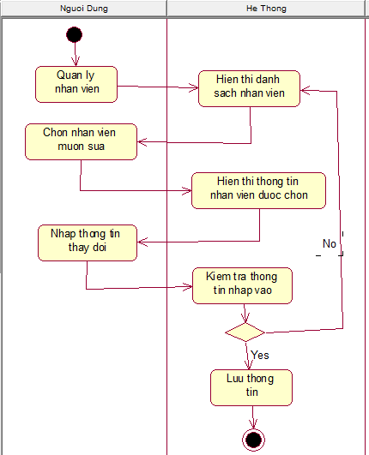

Hình 10. Biểu đồ hoạt động chức năng sửa nhân viên

1. Mô tả bước trong luồng nghiệp vụ cơ bản
   * Bước 1: Yêu cầu chức năng quản lý nhân viên hệ thống sẽ hiện thị danh sách nhân viên.
   * Bước 2: Chọn nhân viên muốn thay đổi, lúc này hệ thống sẽ hiển thị thông tin nhân viên mà người dùng chọn.
   * Bước 3: Người dùng nhập thông tin muốn thay đổi xong xác nhận, hệ thống sẽ kiểm tra thông tin người dùng đã nhập:

*+* Hợp lệ: Hệ thống sẽ lưu thông tin rồi chuyển sang bước 4.

*+* Không hợp lệ: Quay về bước 2.

* + Bước 4: Kết thúc.

# Biểu đồ trình tự chức năng sửa nhân viên

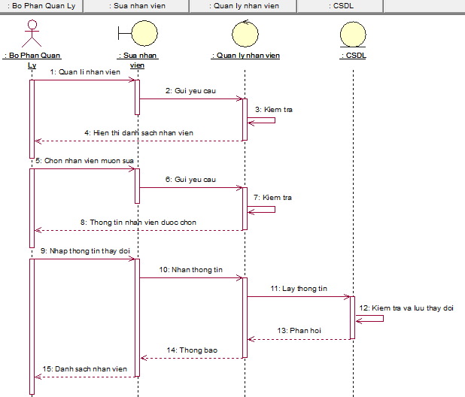

Hình 11. Biểu đồ trình tự chức năng sửa nhân viên

# Biểu đồ hoạt động xóa nhân viên

* Chức năng xóa nhân viên:

1. Người thực hiện: Bộ phận quản lý
2. Điều kiện kích hoạt: Bộ phận quản lý đăng nhập thành công vào hệ thống và yêu cầu chức năng quản lý nhân viên.
3. Sơ đồ luồng nghiệp vụ cơ bản.

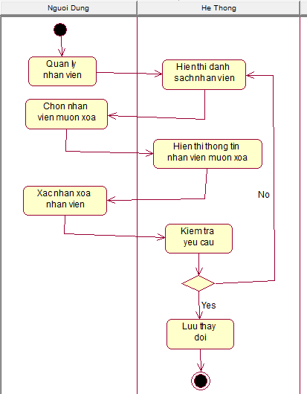

Hình 12. Biểu đồ hoạt động chức năng xóa nhân viên

1. Mô tả bước trong luồng nghiệp vụ cơ bản
   * Bước 1: Yêu cầu chức năng quản lý nhân viên hệ thống sẽ hiện thị danh sách nhân viên.
   * Bước 2: Chọn nhân viên muốn xóa, lúc này hệ thống sẽ hiển thị thông tin nhân viên mà người dùng chọn.
   * Bước 3: Người dùng xác nhận có tiếp tục xóa nhân viên hay không:

*+* Yes: Hệ thống sẽ xóa nhân viên sau đó lưu thay đổi.

Chuyển sang bước 4.

*+* No: Quay về bước 2.

* + Bước 4: Kết thúc.

# Biểu đồ trình tự xóa nhân viên

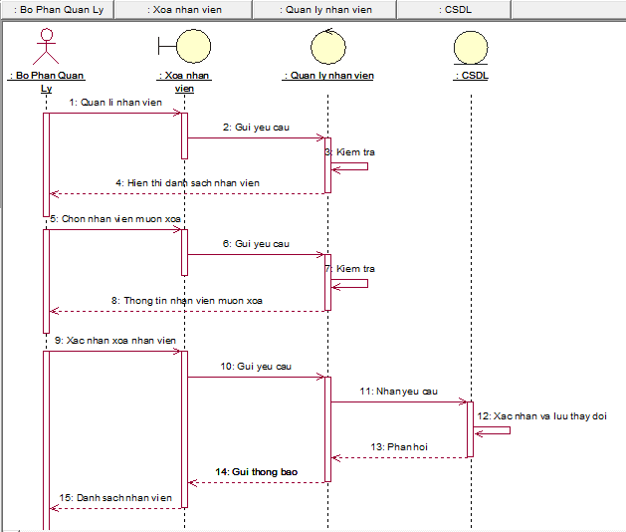

Hình 13. Biểu đồ trình tự chức năng xóa nhân viên

# Biểu đồ hoạt động tìm kiếm nhân viên

* Chức năng tìm kiếm nhân viên:

1. Người thực hiện: Bộ phận quản lý
2. Điều kiện kích hoạt: Bộ phận quản lý đăng nhập thành công vào hệ thống và yêu cầu chức năng quản lý nhân viên.
3. Sơ đồ luồng nghiệp vụ cơ bản.

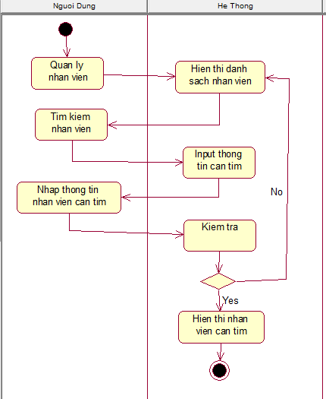

Hình 14. Biểu đồ hoạt động chức năng tìm kiếm nhân viên

1. Mô tả bước trong luồng nghiệp vụ cơ bản
   * Bước 1: Yêu cầu chức năng quản lý nhân viên hệ thống sẽ hiện thị danh sách nhân viên.
   * Bước 2: Nhập thông tin cần tìm vào ô Input.
   * Bước 3: Hệ thống kiểm tra và phản hồi:

*+* Yes: Hệ thống sẽ hiển thị thông tin nhân viên cần tìm.

Chuyển sang bước 4.

*+* No: Quay về bước 2.

* + Bước 4: Kết thúc.

# Biểu đồ trình tự tìm kiếm nhân viên

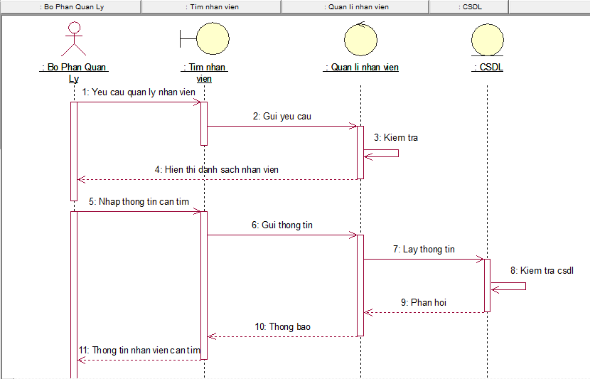

Hình 15. Biểu đồ trình tự chức năng tìm kiếm nhân viên

# Chức năng quản lý khách hàng

* + - 1. **Biểu đồ use case cho chức năng quản lý khách hàng**

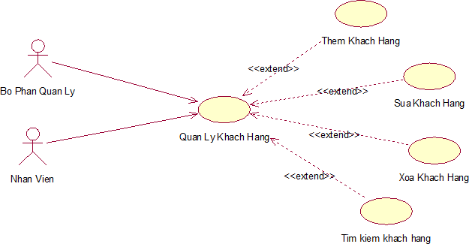

Hình 16. Biểu đồ use case quản lý khách hàng

* Đặc tả use case quản lý khách hàng
  + Tác nhân: Bộ phận quản lý, nhân viên
  + Mô tả: Mỗi khi tác nhân muốn sử dụng thì phải đăng nhập vào hệ thống. Sau đó chọn chức năng quản lý khách hàng.
  + Dòng sự kiện chính:
    - Tác nhân đã đăng nhập vào hệ thống
    - Tác nhân yêu cầu giao diện quản lý khách hàng
    - Tác nhân có thể xem và cập nhật mới thông tin khách hàng gồm:

*+* Thêm thông tin khách hàng

*+* Sửa thông tin khách hàng

*+* Xóa thông tin khách hàng

*+* Tìm kiếm thông tin khách hàng

* + - Hệ thống sẽ kiểm tra dữ liệu mà tác nhân yêu cầu thay đổi sau đó xác nhận rồi lưu thay đổi vào hệ thống.
    - Thông tin thay đổi hơp lệ hệ thống sẽ gửi thông báo và đưa tác nhận về lại giao diện quản lý khách hàng.
    - Kết thúc use case quản lý khách hàng
  + Dòng sự kiện phụ:
    - Sự kiện 1: Nếu tác nhân đăng nhập thất bại thì hệ thống sẽ yêu cầu đăng nhập lại và không cấp quyền quản lý khách hàng.
    - Sự kiện 2: Nêu thông tin khách hàng sau khi sửa hoặc thêm mới bị trùng thì hệ thống sẽ đưa ra thống báo thay đổi để cho tác nhân điều chỉnh hoặc tiếp tục lưu.
  + Các yêu cầu đặc biệt: Phải đăng nhập thành công vô hệ thống
  + Trạng thái hệ thống trước khi sử dụng use case: Không có yêu cầu
  + Trạng thái hệ thống sau khi sử dụng use case:
    - Nếu cập nhật thông tin khách hàng thành công: Hệ thống sẽ gửi thông báo “Cập nhật thông tin khách hàng thành công!” và trở về giao diện chức năng quản lý khách hàng.
    - Nếu cập nhật thông tin khách hàng thất bại: Hệ thống sẽ gửi thông báo “Cập nhật thông tin khách hàng thất bại!” và quay lại giao diện form cập nhật thông tin khách hàng để cho tác nhân cập nhật thông tin lại.

# Biểu đồ hoạt động chức năng thêm khách hàng

* Chức năng quản lý khách hàng:

1. Người thực hiện: Bộ phận quản lý, nhân viên
2. Điều kiện kích hoạt: Bộ phận quản lý hoặc nhân viên đăng nhập thành công vào hệ thống và chọn chức năng quản lý khách hàng.
3. Sơ đồ luồng nghiệp vụ cơ bản

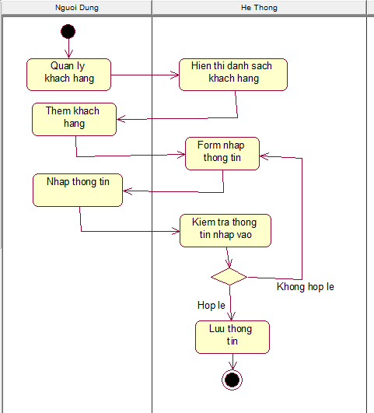

Hình 17. Biểu đồ hoạt động chức năng thêm khách hàng

1. Mô tả các bước trong luồng nghiệp vụ cơ bản
   * Bước 1: Yêu cầu chức năng quản lý khách hàng hệ thống sẽ hiện thị danh sách khách hàng.
   * Bước 2: Chọn chức năng thêm khách hàng, lúc này hệ thống hiển thị form cho người dùng nhập thông tin khách hàng.
   * Bước 3: Người dùng nhập xong xác nhận, hệ thống sẽ kiểm tra thông tin người dùng đã nhập:

*+* Hợp lệ: Hệ thống sẽ lưu thông tin rồi chuyển sang bước 4.

*+* Không hợp lệ: Quay về bước 2.

* + Bước 4: Kết thúc.

# Biều đồ trình tự cho chức năng thêm khách hàng

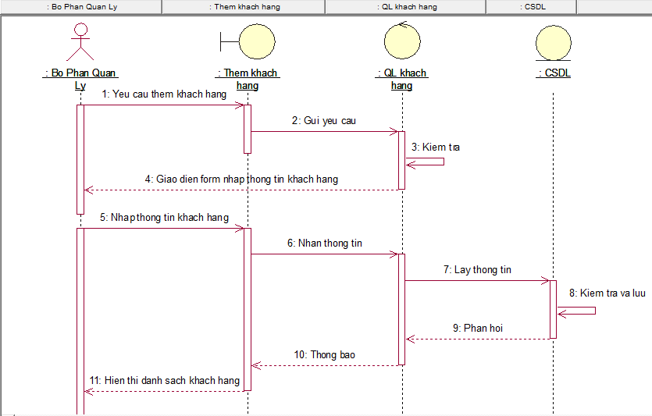

Hình 18. Biểu đồ trình tự chức năng thêm khách hàng

# Biểu đồ hoạt động chức năng sửa khách hàng

* Chức năng sửa khách hàng:

1. Người thực hiện: Bộ phận quản lý, nhân viên
2. Điều kiện kích hoạt: Bộ phận quản lý đăng nhập thành công vào hệ thống và yêu cầu chức năng quản lý khách hàng.
3. Sơ đồ luồng nghiệp vụ cơ bản.

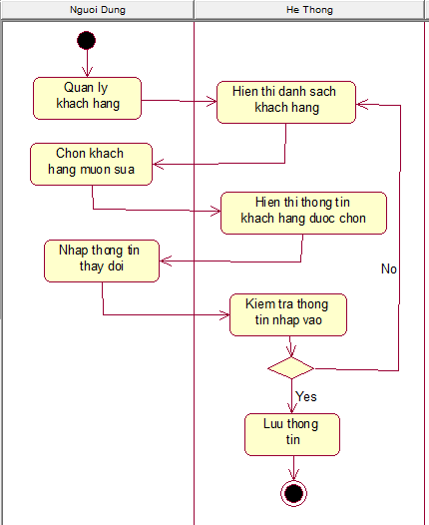

Hình 19. Biểu đồ hoạt động chức năng sửa khách hàng

1. Mô tả bước trong luồng nghiệp vụ cơ bản
   * Bước 1: Yêu cầu chức năng quản lý khách hàng hệ thống sẽ hiện thị danh sách khách hàng.
   * Bước 2: Chọn khách hàng muốn thay đổi, lúc này hệ thống sẽ hiển thị thông tin khách hàng mà người dùng chọn.
   * Bước 3: Người dùng nhập thông tin muốn thay đổi xong xác nhận, hệ thống sẽ kiểm tra thông tin người dùng đã nhập:

*+* Hợp lệ: Hệ thống sẽ lưu thông tin rồi chuyển sang bước 4.

*+* Không hợp lệ: Quay về bước 2.

* + Bước 4: Kết thúc.

# Biểu đồ trình tự chức năng sửa khách hàng

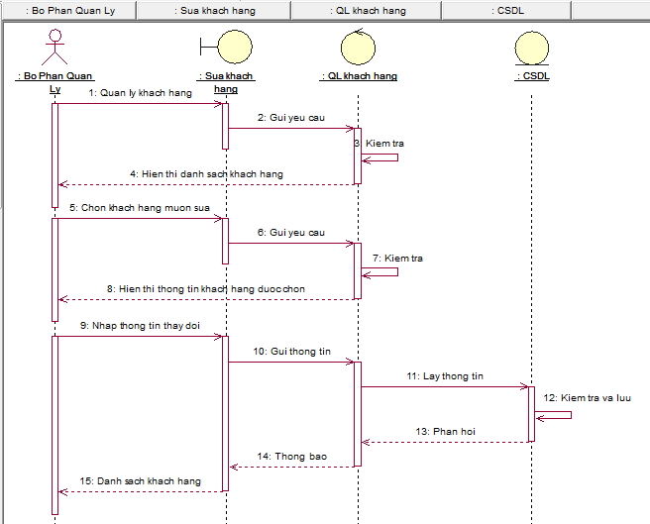

Hình 20. Biểu đồ trình tự chức năng sửa khách hàng

# Biểu đồ hoạt động chức năng xóa khách hàng

* Chức năng xóa khách hàng:

1. Người thực hiện: Bộ phận quản lý, nhân viên.
2. Điều kiện kích hoạt: Bộ phận quản lý đăng nhập thành công vào hệ thống và yêu cầu chức năng quản lý khách hàng.
3. Sơ đồ luồng nghiệp vụ cơ bản.

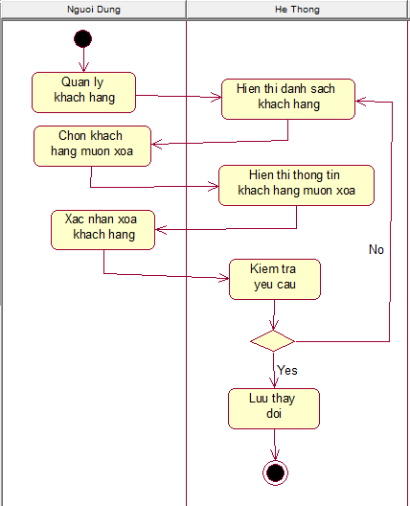

Hình 21. Biểu đồ hoạt động chức năng xóa khách hàng

1. Mô tả bước trong luồng nghiệp vụ cơ bản
   * Bước 1: Yêu cầu chức năng quản lý khách hàng hệ thống sẽ hiện thị danh sách khách hàng.
   * Bước 2: Chọn khách hàng muốn xóa, lúc này hệ thống sẽ hiển thị thông tin khách hàng mà người dùng chọn.
   * Bước 3: Người dùng xác nhận có tiếp tục xóa khách hàng hay không:

*+* Yes: Hệ thống sẽ xóa khách hàng sau đó lưu thay đổi.

Chuyển sang bước 4.

*+* No: Quay về bước 2.

* + Bước 4: Kết thúc.

# Biểu đồ trình tự chức năng xóa khách hàng

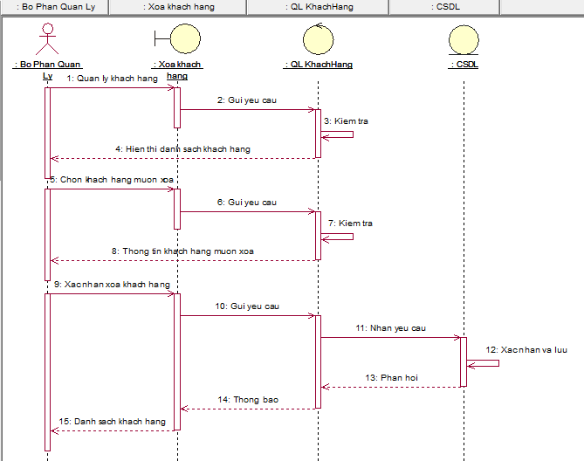

Hình 22. Biểu đồ trình tự xóa khách hàng

# Biều đồ hoạt động chức năng tìm kiếm khách hàng

* Chức năng tìm kiếm khách hàng:

1. Người thực hiện: Bộ phận quản lý, nhân viên
2. Điều kiện kích hoạt: Bộ phận quản lý đăng nhập thành công vào hệ thống và yêu cầu chức năng quản lý khách hàng.
3. Sơ đồ luồng nghiệp vụ cơ bản.

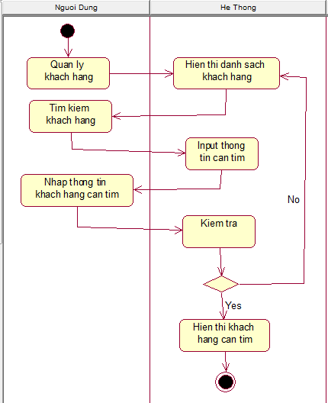

Hình 23. Biểu đồ hoạt động chức năng tìm kiếm khách hàng

1. Mô tả bước trong luồng nghiệp vụ cơ bản
   * Bước 1: Yêu cầu chức năng quản lý khách hàng hệ thống sẽ hiện thị danh sách khách hàng.
   * Bước 2: Nhập thông tin cần tìm vào ô Input.
   * Bước 3: Hệ thống kiểm tra và phản hồi:

*+* Yes: Hệ thống sẽ hiển thị thông tin khách hàng cần tìm. Chuyển sang bước 4.

*+* No: Quay về bước 2.

* + Bước 4: Kết thúc.

# Biểu đồ trình tự chức năng tìm kiếm khách hàng

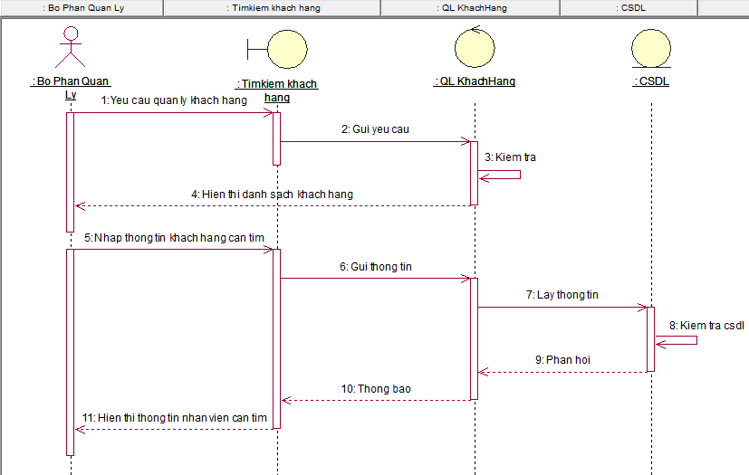

Hình 24. Biểu đồ trình tự chức năng tìm kiếm khách hàng

# Chức năng quản lý kho

* + - 1. **Biểu đồ use case cho chức năng quản lý kho**

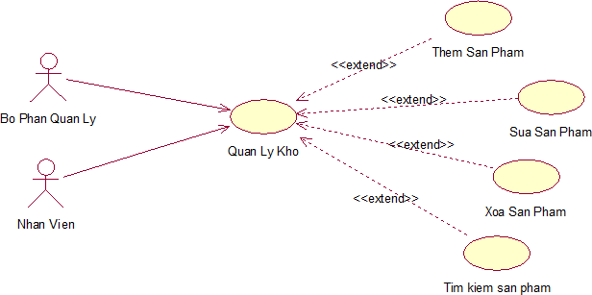

Hình 25. Biểu đồ use case cho chức năng quản lý kho

* Đặc tả use case quản lý kho
  + Tác nhân: Bộ phận quản lý, nhân viên
  + Mô tả: Mỗi khi tác nhân muốn sử dụng thì phải đăng nhập vào hệ thống. Sau đó chọn chức năng quản lý kho.
  + Dòng sự kiện chính:
    - Tác nhân đã đăng nhập vào hệ thống
    - Tác nhân yêu cầu giao diện quản lý kho
    - Tác nhân có thể xem và cập nhật mới thông tin sản phẩm gồm:

*+* Thêm thông tin sản phẩm

*+* Sửa thông tin sản phẩm

*+* Xóa thông tin sản phẩm

*+* Tìm kiếm sản phẩm

* + - Hệ thống sẽ kiểm tra dữ liệu mà tác nhân yêu cầu thay đổi sau đó xác nhận rồi lưu thay đổi vào hệ thống.
    - Thông tin thay đổi hơp lệ hệ thống sẽ gửi thông báo và đưa tác nhận về lại giao diện quản lý khách hàng.
    - Kết thúc use case quản lý kho
  + Dòng sự kiện phụ:
    - Sự kiện 1: Nếu tác nhân đăng nhập thất bại thì hệ thống sẽ yêu cầu đăng nhập lại và không cấp quyền quản lý kho.
    - Sự kiện 2: Sản phẩm thêm đã có trong kho thì sẽ cập nhật số lượng sản phẩm. Xóa thông tin sản phẩm khi không còn kinh doanh sản phẩm đó nữa.
  + Các yêu cầu đặc biệt: Phải đăng nhập thành công vô hệ thống
  + Trạng thái hệ thống trước khi sử dụng use case: Không có yêu cầu
  + Trạng thái hệ thống sau khi sử dụng use case:
    - Nếu cập nhật thông tin sản phẩm thành công: Hệ thống sẽ gửi thông báo “Cập nhật thông tin sản phẩm thành công!” và trở về giao diện chức năng quản lý kho.
    - Nếu cập nhật thông tin khách hàng thất bại: Hệ thống sẽ gửi thông báo “Cập nhật thông tin sản phẩm thất bại!” và quay lại giao diện form cập nhật thông tin sản phẩm để cho tác nhân cập nhật thông tin lại.

# Biểu đồ hoạt động chức năng thêm sản phẩm

* Chức năng thêm sản phẩm:

1. Người thực hiện: Bộ phận quản lý, nhân viên
2. Điều kiện kích hoạt: Bộ phận quản lý hoặc nhân viên đăng nhập thành công vô hệ thống và vào chức năng quản lý kho.
3. Sơ đồ luồng nghiệp vụ cơ bản

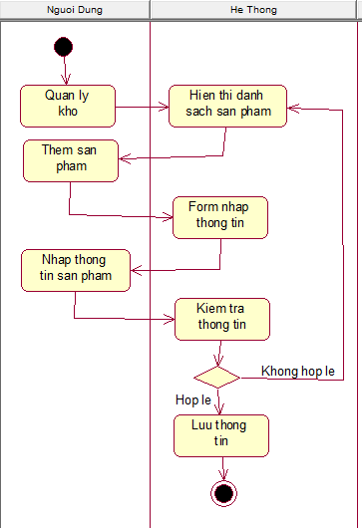

Hình 26. Biểu đồ hoạt động chức năng thêm sản phẩm

1. Mô tả các bước trong luồng nghiệp vụ cơ bản
   * Bước 1: Yêu cầu chức năng quản lý kho hệ thống sẽ hiện thị danh sách sản phẩm.
   * Bước 2: Chọn chức năng thêm sản phẩm, lúc này hệ thống hiển thị form cho người dùng nhập thông tin sản phẩm.
   * Bước 3: Người dùng nhập xong xác nhận, hệ thống sẽ kiểm tra thông tin người dùng đã nhập:

*+* Hợp lệ: Hệ thống sẽ lưu thông tin rồi chuyển sang bước 4.

*+* Không hợp lệ: Quay về bước 2.

* + Bước 4: Kết thúc.

# Biểu đồ trình tự chức năng thêm sản phẩm

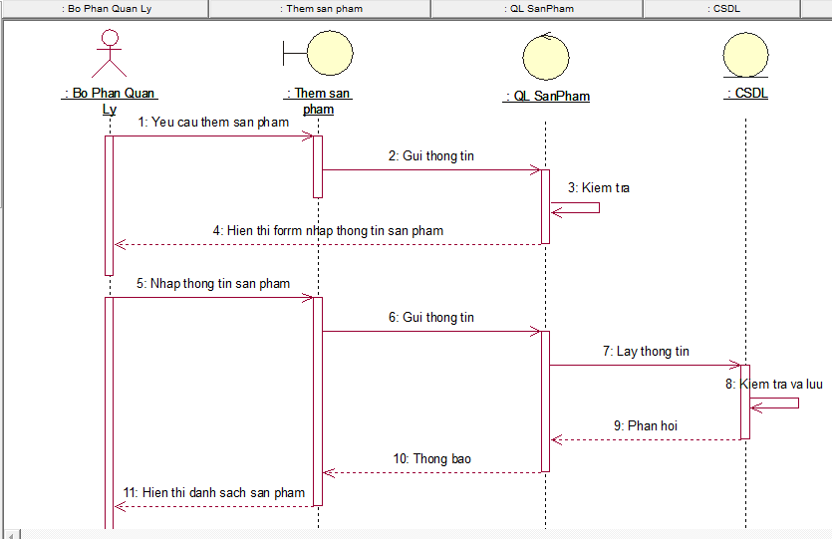

Hình 27. Biểu đồ trình tự chức năng thêm sản phẩm

# Biểu đồ hoạt động sửa sản phẩm

* Chức năng sửa sản phẩm:

1. Người thực hiện: Bộ phận quản lý, nhân viên
2. Điều kiện kích hoạt: Bộ phận quản lý đăng nhập thành công vào hệ thống và yêu cầu chức năng quản lý kho.
3. Sơ đồ luồng nghiệp vụ cơ bản.

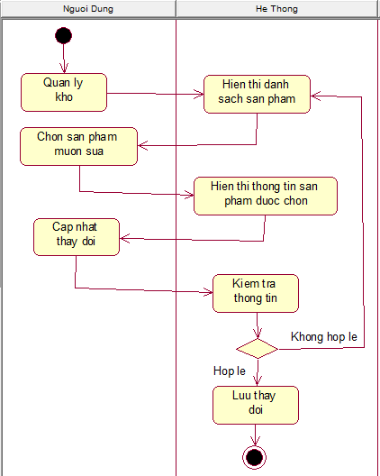

Hình 28. Biểu đồ hoạt động chức năng sửa sản phẩm

1. Mô tả bước trong luồng nghiệp vụ cơ bản
   * Bước 1: Yêu cầu chức năng quản lý kho hệ thống sẽ hiện thị danh sách sản phẩm.
   * Bước 2: Chọn sản phẩm muốn thay đổi, lúc này hệ thống sẽ hiển thị thông tin sản phẩm mà người dùng chọn.
   * Bước 3: Người dùng nhập thông tin muốn thay đổi xong xác nhận, hệ thống sẽ kiểm tra thông tin người dùng đã nhập:

*+* Hợp lệ: Hệ thống sẽ lưu thông tin rồi chuyển sang bước 4.

*+* Không hợp lệ: Quay về bước 2.

* + Bước 4: Kết thúc.

# Biểu đồ trình tự sửa sản phẩm

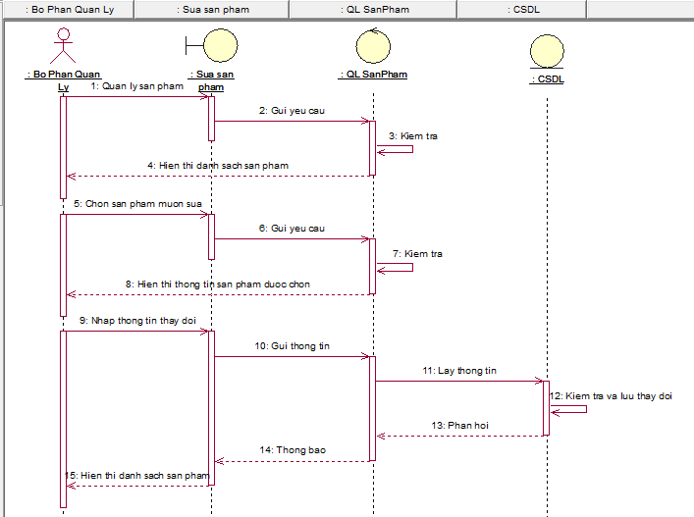

Hình 29.Biểu đồ trình tự chức năng sửa sản phẩm

# Biểu đồ hoạt động xóa sản phẩm

* Chức năng xóa sản phẩm:

1. Người thực hiện: Bộ phận quản lý, nhân viên.
2. Điều kiện kích hoạt: Bộ phận quản lý đăng nhập thành công vào hệ thống và yêu cầu chức năng quản lý kho.
3. Sơ đồ luồng nghiệp vụ cơ bản.

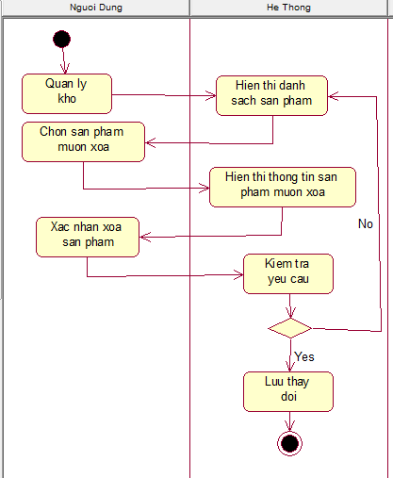

Hình 30. Biểu đồ hoạt động chức năng xóa sản phẩm

1. Mô tả bước trong luồng nghiệp vụ cơ bản
   * Bước 1: Yêu cầu chức năng quản lý kho hệ thống sẽ hiện thị danh sách sản phẩm.
   * Bước 2: Chọn sản phẩm muốn xóa, lúc này hệ thống sẽ hiển thị thông tin sản phẩm mà người dùng chọn.
   * Bước 3: Người dùng xác nhận có tiếp tục xóa khách hàng hay không:

*+* Yes: Hệ thống sẽ xóa khách hàng sau đó lưu thay đổi.

Chuyển sang bước 4.

*+* No: Quay về bước 2.

* + Bước 4: Kết thúc.

# Biểu đồ trình tự xóa sản phẩm

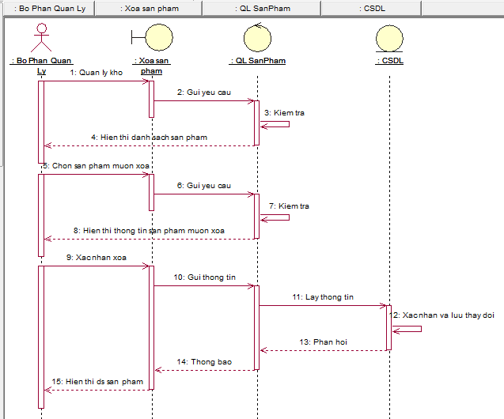

Hình 31. Biểu đồ trình tự chức năng xóa sản phẩm

# Biểu đồ hoạt động tìm kiếm sản phẩm

* Chức năng tìm kiếm sản phẩm:

1. Người thực hiện: Bộ phận quản lý, nhân viên
2. Điều kiện kích hoạt: Bộ phận quản lý đăng nhập thành công vào hệ thống và yêu cầu chức năng quản lý kho.
3. Sơ đồ luồng nghiệp vụ cơ bản.

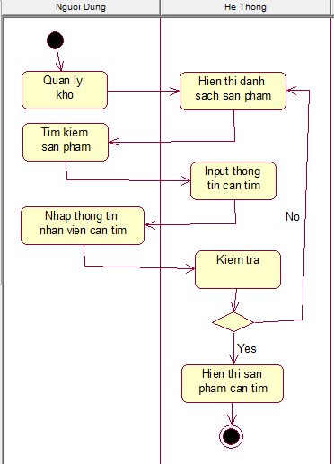

Hình 32. Biểu đồ hoạt động chức năng tìm kiếm sản phẩm

1. Mô tả bước trong luồng nghiệp vụ cơ bản
   * Bước 1: Yêu cầu chức năng quản lý kho hệ thống sẽ hiện thị danh sách sản phẩm.
   * Bước 2: Nhập thông tin cần tìm vào ô Input.
   * Bước 3: Hệ thống kiểm tra và phản hồi:

*+* Yes: Hệ thống sẽ hiển thị thông tin sản phẩm cần tìm.

Chuyển sang bước 4.

*+* No: Quay về bước 2.

* + Bước 4: Kết thúc.

# Biều đồ trình tự tìm kiếm sản phẩm

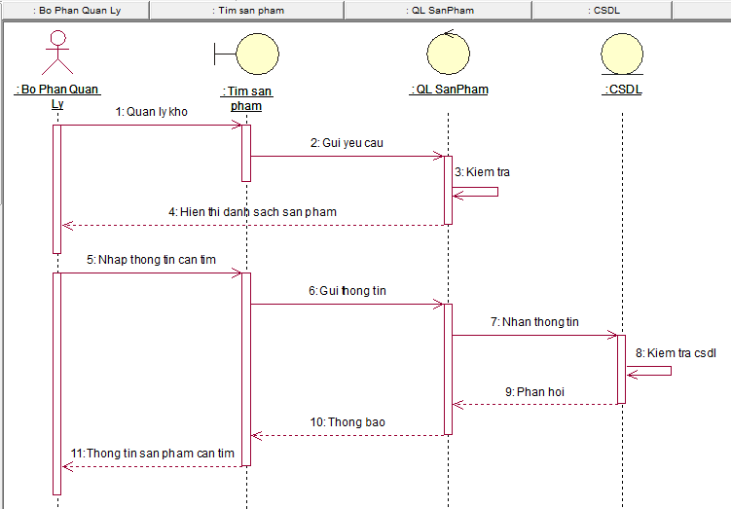

Hình 33. Biều đồ trình tự tìm kiếm sản phẩm

# Chức năng quản lý bán hàng

* + - 1. **Biểu đồ use case chức năng quản lý bán hàng**

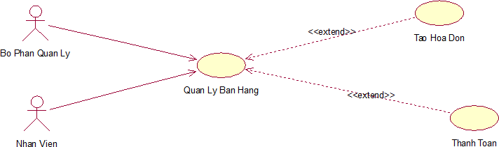

Hình 34. Use case quản lý bán hàng

* Đặc tả use case quản lý bán hàng
  + Tác nhân: Bộ phận quản lý, nhân viên
  + Mô tả: Mỗi khi tác nhân muốn sử dụng thì phải đăng nhập vào hệ thống. Sau đó chọn chức năng quản bán hàng.
  + Dòng sự kiện chính:
    - Tác nhân đã đang nhập vào hệ thống
    - Tác nhân yêu cầu giao diện quản lý bán hàng
    - Tác nhân có quyền thực hiện các chức năng:

*+* Tạo hóa đơn

*+* Thanh toán

* + - Khi tác nhân chọn tạo hóa đơn, hệ thống sẽ hiển thị form hóa đơn tác nhân cần điền đầy đủ thông tin (người bán, người mua và sản phẩm).
    - Hệ thông sẽ kiểm tra thông tin tác nhân nhập, thông tin hợp lệ sẽ cho in hóa đơn kèm số tiền khách hàng cần thanh toán.
    - Kết thúc use case quản lý bán hàng
  + Dòng sự kiện phụ:
    - Sự kiện 1: Nếu tác nhân đăng nhập thất bại thì hệ thống sẽ yêu cầu đăng nhập lại và không cấp quyền quản lý bán hàng.
    - Sự kiện 2: Sản phẩm trong kho hết hạn hoặc không đủ cung cấp hệ thống sẽ hiện thông báo cho người dùng.
  + Các yêu cầu đặc biệt: Phải đăng nhập thành công vô hệ thống
  + Trạng thái hệ thống trước khi sử dụng use case: Không có yêu cầu
  + Trạng thái hệ thống sau khi sử dụng use case:
    - Nếu mọi thông tin hợp lệ: Hệ thống sẽ thông báo “Bạn đã tạo hóa đơn thành công!” và cho phép in xuất hóa đơn sau đó quay về giao diện quản lý bán hàng.
    - Nếu có thông tin sai sót (sản phẩm không đủ tồn kho…): Hệ thống sẽ gửi thông báo “Sản phẩm không đủ, bạn muốn tiếp tục?” và quay lại giao diện quản lý bán hàng.

# Biểu đồ hoạt động chức năng quản lý bán hàng

* Chức năng quản lý bán hàng

1. Người thực hiện: Bộ phận quản lý, nhân viên
2. Điều kiện kích hoạt: Bộ phận quản lý hoặc nhân viên đăng nhập thành công vô hệ thống và vào chức năng quản bán hàng.
3. Sơ đồ luồng nghiệp vụ cơ bản

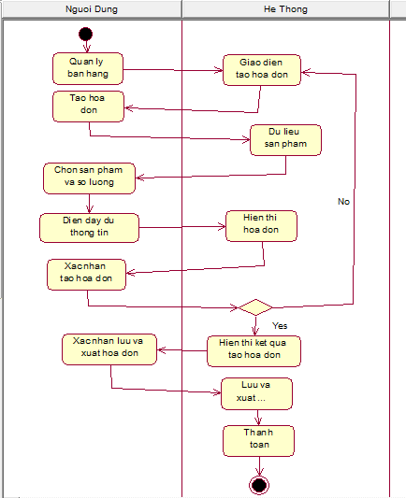

Hình 35. Biểu đồ hoạt động chức năng quản lý bán hàng

1. Mô tả các bước trong luồng nghiệp vụ cơ bản
   * Bước 1: Bộ phận quản lý hoặc nhân viên đã đăng nhập thành công vào hệ thống và yêu cầu chức năng quản bán hàng.
   * Bước 2: Hệ thống kiểm tra đăng nhập:

*+* Đã đăng nhập: chuyển sang bước 3

*+* Chưa đăng nhập: chuyển sang bước 8

* + Bước 3: Hệ thống hiển thị danh sách sản phẩm (gồm sản phẩm hết HSD và sản phẩm còn HSD) và chức năng tạo mới hóa đơn.
  + Bước 4: Bộ phận quản lý hoặc nhân viên sẽ nhập đầy đủ thông tin người bán và người mua sau đó thêm sản phẩm và số lượng vào hóa đơn
  + Bước 5: Hệ thống sẽ tiếp nhận yêu cầu sau đó kiểm tra thông tin mà bộ phận quản lý, nhân viên nhập.

*+* Thông tin hợp lệ: chuyển sang bước 6

*+* Thông tin không hợp lệ : quay về bước 4

* + Bước 6: Bộ phận quản lý, nhân viên xác nhận sau đó lưu và xuất thông tin hóa đơn vừa tạo kèm số tiền khách hàng cần thanh toán.
  + Bước 7: Sau khi khách hàng thanh toán thì bộ phận quản lý, nhân viên xác nhận thanh toán thành công hệ thống sẽ lưu lại dữ liệu hóa đơn.
  + Bước 8: Kết thúc

# Biểu đồ trình tự chức năng quản lý bán hàng

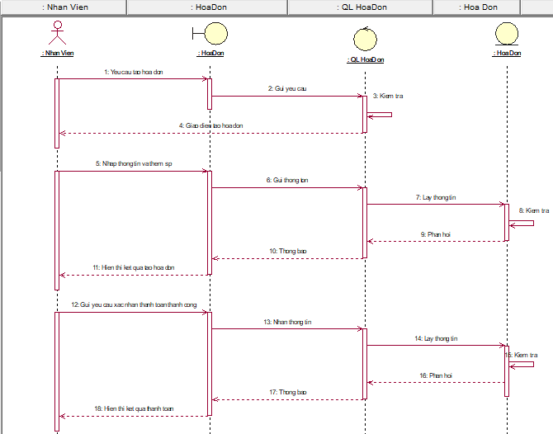

Hình 36. Biểu đồ trình tự chức năng quản lý bán hàng

# Chức năng quản lý báo cáo

* + - 1. **Biểu đồ use case chức năng quản lý báo cáo**

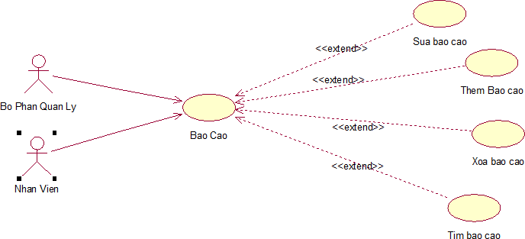

Hình 37. Use case quản lý báo cáo

* Đặc tả use case quản lý báo cáo
  + Tác nhân: Bộ phận quản lý
  + Mô tả: Mỗi khi tác nhân muốn sử dụng thì phải đăng nhập vào hệ thống. Sau đó chọn chức năng quản lý báo cáo.
  + Dòng sự kiện chính:
    - Tác nhân đã đang nhập vào hệ thống
    - Hệ thống sẽ hiển thị báo cáo chi tiết doanh thu của cửa hàng theo ngày, tháng, quý,…và cho phép tác nhân thực hiện chức năng xuất báo cáo.
    - Khi tác nhân chọn xuất báo cáo, hệ thống sẽ xác nhận yêu cầu và xuất báo cáo chi tiết.
    - Kết thúc use case quản lý báo cáo
  + Dòng sự kiện phụ:
    - Sự kiện 1: Nếu tác nhân đăng nhập thất bại thì hệ thống sẽ yêu cầu đăng nhập lại và không cấp quyền quản lý báo cáo.
  + Các yêu cầu đặc biệt: Phải đăng nhập thành công vô hệ thống
  + Trạng thái hệ thống trước khi sử dụng use case: Không có yêu cầu
  + Trạng thái hệ thống sau khi sử dụng use case:
    - Khi tác nhân xác nhận xuất báo cáo: Hệ thống sẽ thông báo “Báo cáo đã được in ra” sau đó quay về giao diện quản lý báo cáo.
    - Khi tác nhân đang xuất báo cáo mà muốn hủy: Hệ thống sẽ gửi thông báo “Hủy xuất báo cáo thành công!” và quay lại giao diện quản lý báo cáo.

# Biểu đồ hoạt động chức năng thêm báo cáo

* Chức năng thêm sản phẩm:

1. Người thực hiện: Bộ phận quản lý, nhân viên
2. Điều kiện kích hoạt: Bộ phận quản lý hoặc nhân viên đăng nhập thành công vô hệ thống và vào chức năng quản lý báo cáo.
3. Sơ đồ luồng nghiệp vụ cơ bản

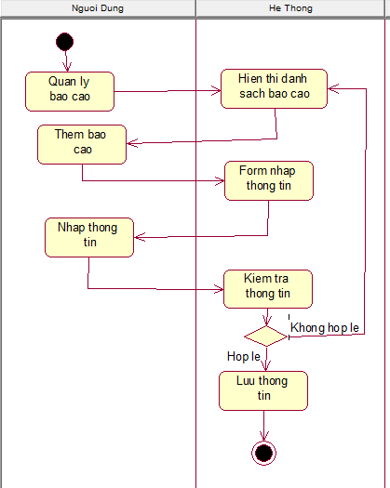

Hình 38. Biểu đồ hoạt động chức năng thêm báo cáo

1. Mô tả các bước trong luồng nghiệp vụ cơ bản
   * Bước 1: Yêu cầu chức năng quản lý báo cáo hệ thống sẽ hiện thị danh sách báo cáo.
   * Bước 2: Chọn chức năng thêm báo cáo, lúc này hệ thống hiển thị form cho người dùng nhập thông tin báo cáo.
   * Bước 3: Người dùng nhập xong xác nhận, hệ thống sẽ kiểm tra thông tin người dùng đã nhập:

*+* Hợp lệ: Hệ thống sẽ lưu thông tin rồi chuyển sang bước 4.

*+* Không hợp lệ: Quay về bước 2.

* + Bước 4: Kết thúc.

# Biểu đồ trình tự chức năng thêm báo cáo

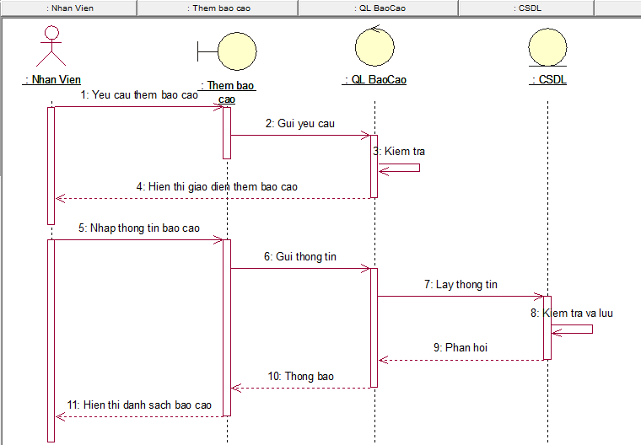

Hình 39. Biểu đồ trình tự chức năng thêm báo cáo

# Biểu đồ hoạt động sửa báo cáo

* Chức năng sửa báo cáo:

1. Người thực hiện: Bộ phận quản lý, nhân viên
2. Điều kiện kích hoạt: Bộ phận quản lý đăng nhập thành công vào hệ thống và yêu cầu chức năng quản lý báo cáo.
3. Sơ đồ luồng nghiệp vụ cơ bản.

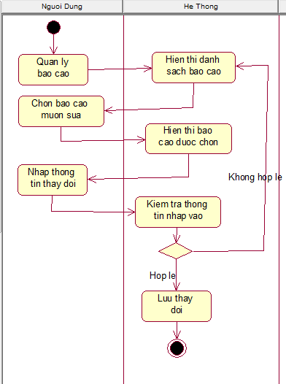

Hình 40. Biểu đồ hoạt động chức năng sửa báo cáo

1. Mô tả bước trong luồng nghiệp vụ cơ bản
   * Bước 1: Yêu cầu chức năng quản lý báo cáo hệ thống sẽ hiện thị danh sách báo cáo.
   * Bước 2: Chọn báo cáo muốn thay đổi, lúc này hệ thống sẽ hiển thị thông tin báo cáo mà người dùng chọn.
   * Bước 3: Người dùng nhập thông tin muốn thay đổi xong xác nhận, hệ thống sẽ kiểm tra thông tin người dùng đã nhập:

*+* Hợp lệ: Hệ thống sẽ lưu thông tin rồi chuyển sang bước 4.

*+* Không hợp lệ: Quay về bước 2.

* + Bước 4: Kết thúc.

# Biểu đồ trình tự sửa báo cáo

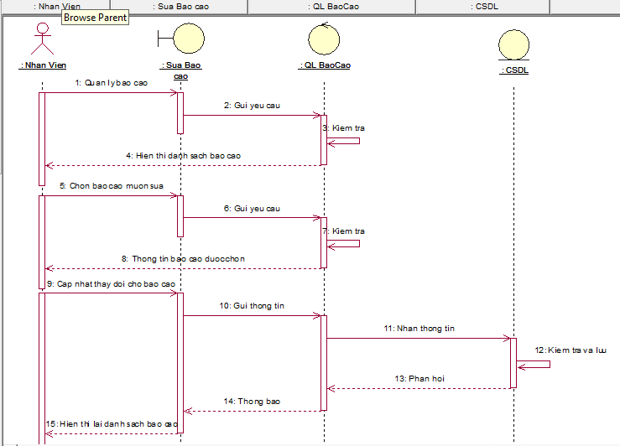

Hình 41.Biểu đồ trình tự chức năng sửa báo cáo

# Biểu đồ hoạt động xóa báo cáo

* Chức năng xóa báo cáo:

1. Người thực hiện: Bộ phận quản lý, nhân viên.
2. Điều kiện kích hoạt: Bộ phận quản lý đăng nhập thành công vào hệ thống và yêu cầu chức năng quản lý báo cáo.
3. Sơ đồ luồng nghiệp vụ cơ bản.

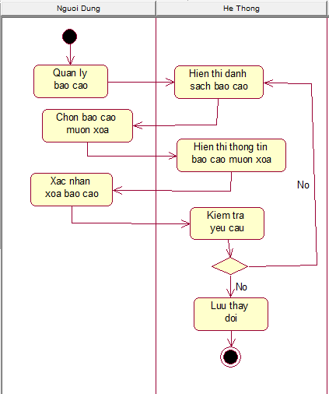

Hình 42. Biểu đồ hoạt động chức năng xóa báo cáo

1. Mô tả bước trong luồng nghiệp vụ cơ bản
   * Bước 1: Yêu cầu chức năng quản lý báo cáo hệ thống sẽ hiện thị danh sách báo cáo.
   * Bước 2: Chọn báo cáo muốn xóa, lúc này hệ thống sẽ hiển thị thông tin báo cáo mà người dùng chọn.
   * Bước 3: Người dùng xác nhận có tiếp tục xóa báo cáo hay không:

*+* Yes: Hệ thống sẽ xóa khách hàng sau đó lưu thay đổi.

Chuyển sang bước 4.

*+* No: Quay về bước 2.

* + Bước 4: Kết thúc.

# Biểu đồ trình tự xóa báo cáo

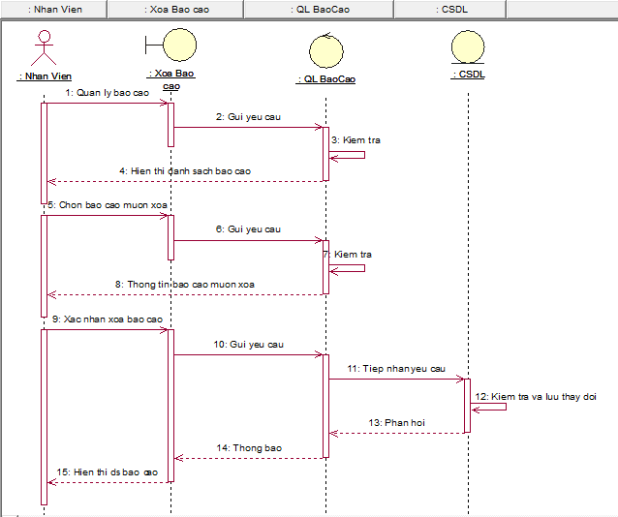

Hình 43. Biểu đồ trình tự chức năng xóa báo cáo

# Biểu đồ hoạt động tìm kiếm báo cáo

* Chức năng tìm kiếm báo cáo:

1. Người thực hiện: Bộ phận quản lý, nhân viên
2. Điều kiện kích hoạt: Bộ phận quản lý đăng nhập thành công vào hệ thống và yêu cầu chức năng quản lý báo cáo.
3. Sơ đồ luồng nghiệp vụ cơ bản.

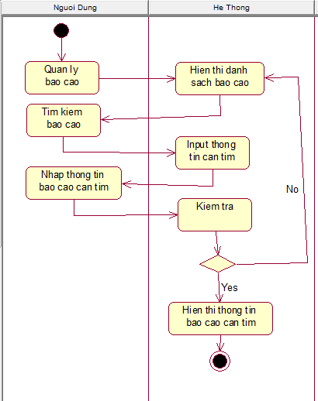

Hình 44. Biểu đồ hoạt động chức năng tìm kiếm sản phẩm

1. Mô tả bước trong luồng nghiệp vụ cơ bản
   * Bước 1: Yêu cầu chức năng quản lý báo cáo hệ thống sẽ hiện thị danh sách báo cáo.
   * Bước 2: Nhập thông tin cần tìm vào ô Input.
   * Bước 3: Hệ thống kiểm tra và phản hồi:

*+* Yes: Hệ thống sẽ hiển thị thông tin báo cáo cần tìm.

Chuyển sang bước 4.

*+* No: Quay về bước 2.

* + Bước 4: Kết thúc.

# Biều đồ trình tự tìm kiếm báo cáo

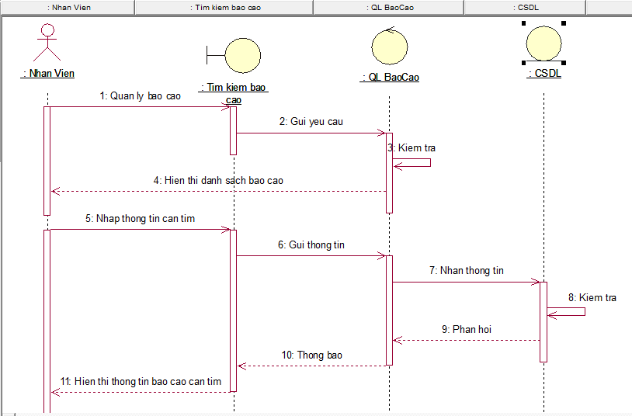

Hình 45. Biều đồ trình tự tìm kiếm báo cáo

# CHƯƠNG 4: THIẾT KẾ

# Thiết kế giao diện

# Giao diện đăng nhập, đăng kí

Hình 46. Giao diện đăng nhập

# Giao diện trang chủ

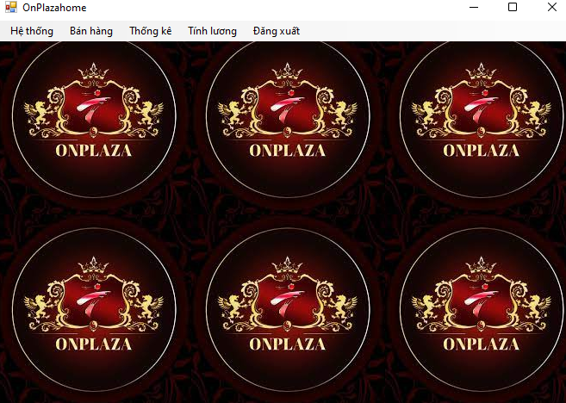

Hình 47. Giao diện trang chủ

# Giao diện các chức năng

* + - 1. **Giao diện quản lí nhân viên**

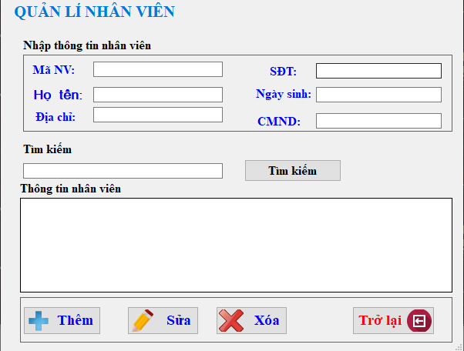

Hình 48. Giao diện quản lí nhân viên

# Giao diện quản lí khách hàng

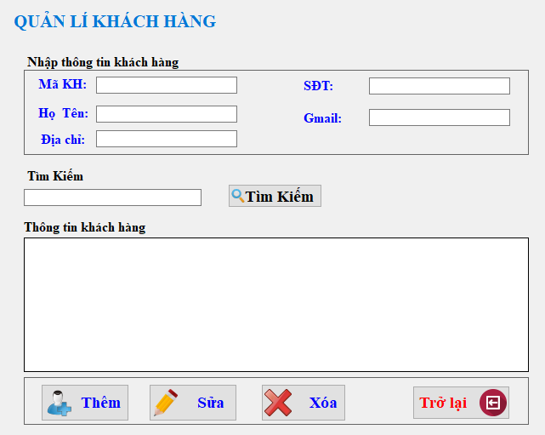

Hình 49. Giao diện quản lí khách hàng

# Giao diện quản lí kho

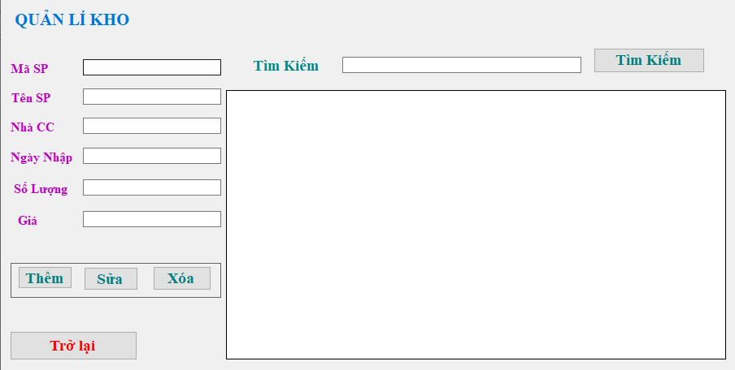

Hình 50. Giao diện quản lí kho

# Giao diện nhập hàng

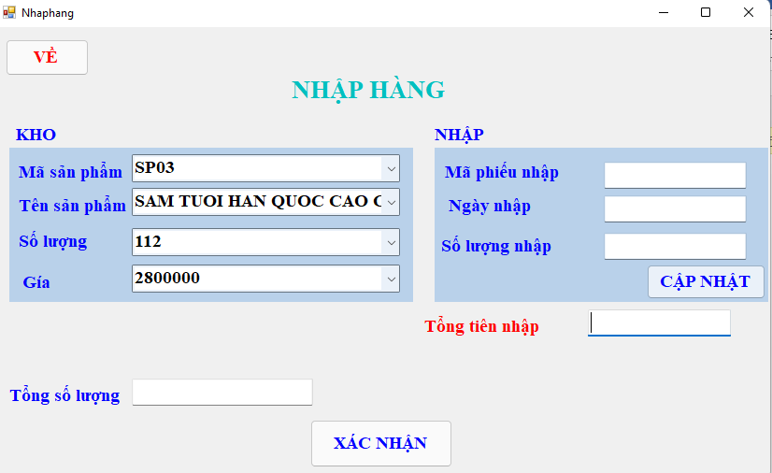

Hình 51. Giao diện nhập hàng

# Giao diện quản lí hóa đơn

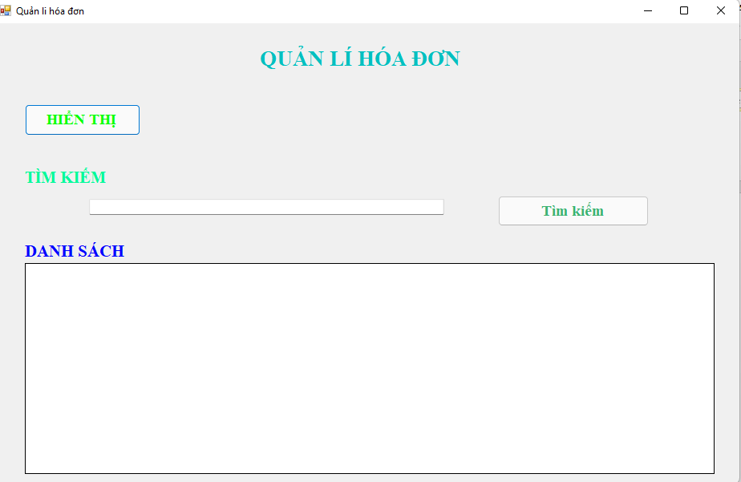

Hình 52. Giao diện quản lí hóa đơn

**4.1.3.6. Giao diện quản lí phiếu nhập**

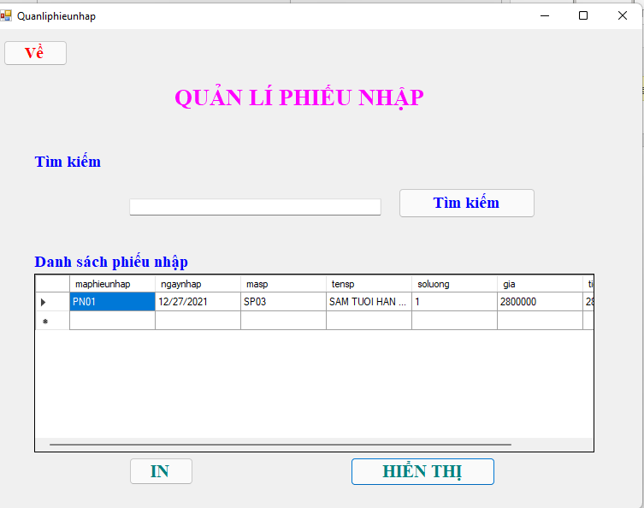

Hình 53. Giao diện quản lí phiếu nhập

# 4.1.3.7. Giao diện tính lương

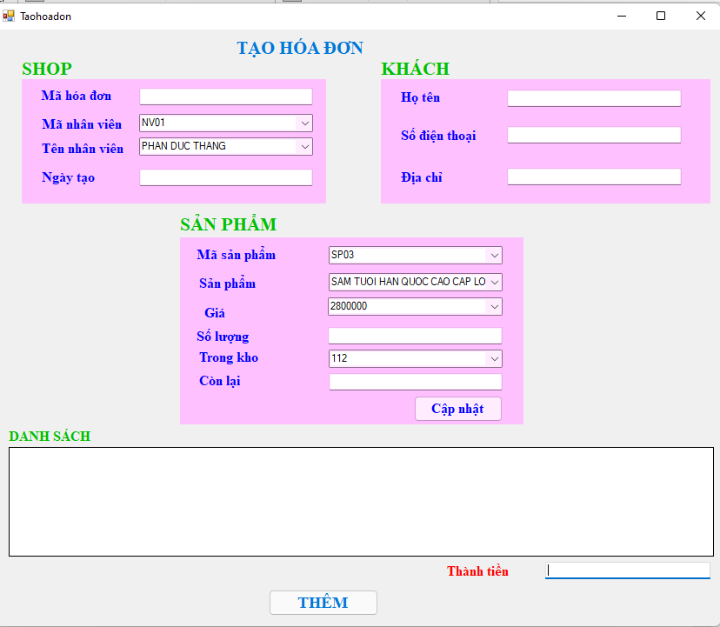

Hình 54. Giao diện bán hàng

**4.1.3.8. Giao diện doanh thu**

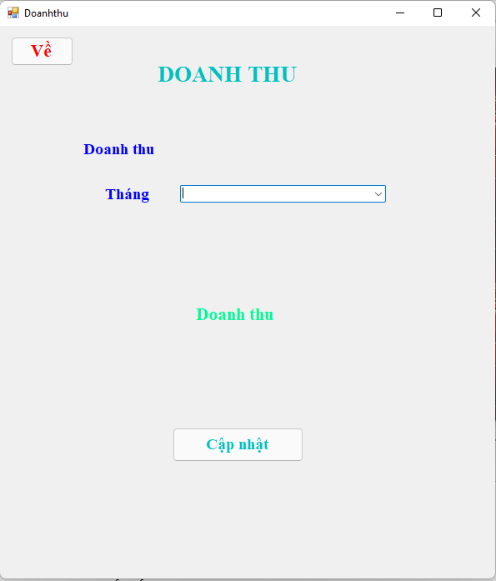

Hình 55. Giao diện doanh thu

**4.1.3.9. Giao diện lợi nhuận**

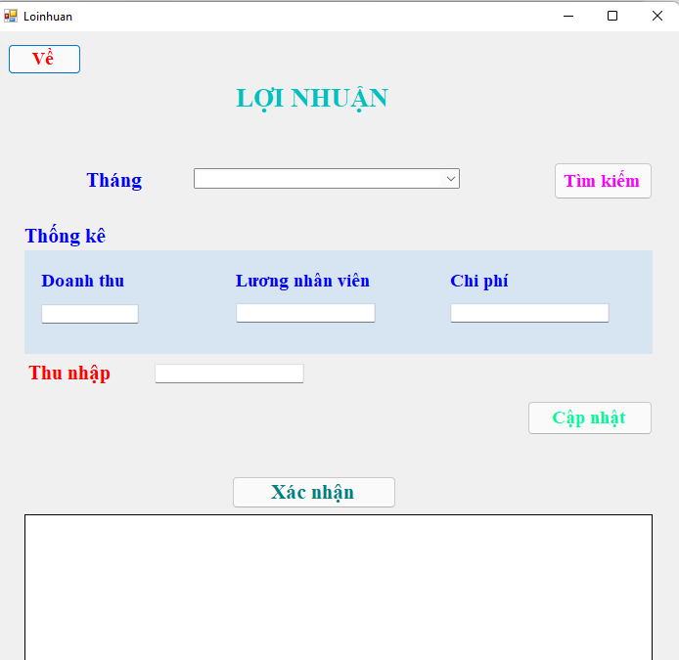

Hình 56. Giao diện lợi nhuận

**4.1.3.10. Tính lương**

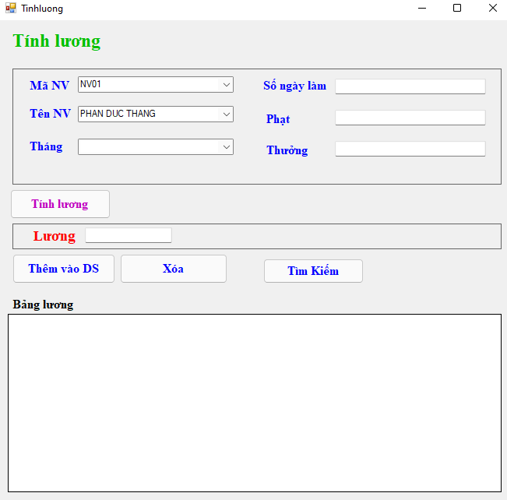

Hình 57. Giao diện tính lương

# Thiết kế lưu trữ

Hình 58. Bảng quản lí users

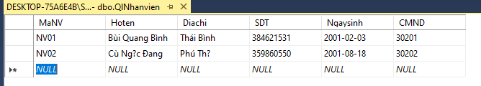

Hình 59. Bảng quản lí Nhân viên

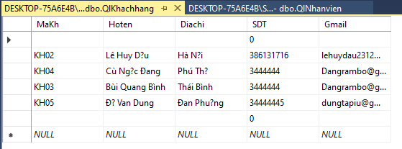

Hình 60. Bảng quản lí khách hàng

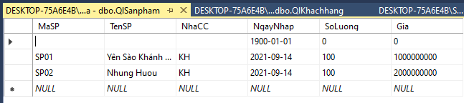

Hình 61. Bảng quản lí kho

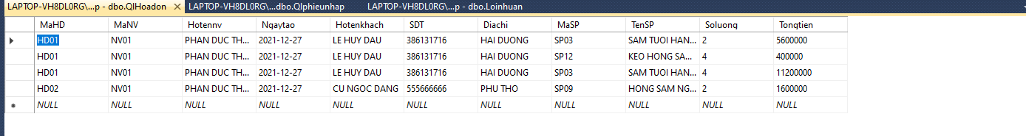

Hình 62. Bảng quản lí hóa đơn

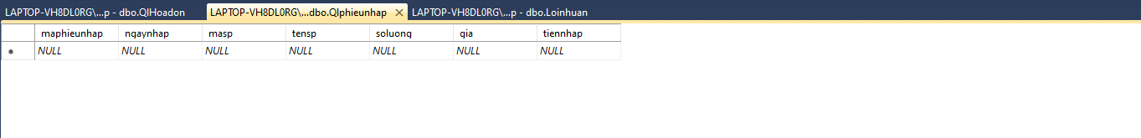

Hình 63. Bảng phiếu nhập

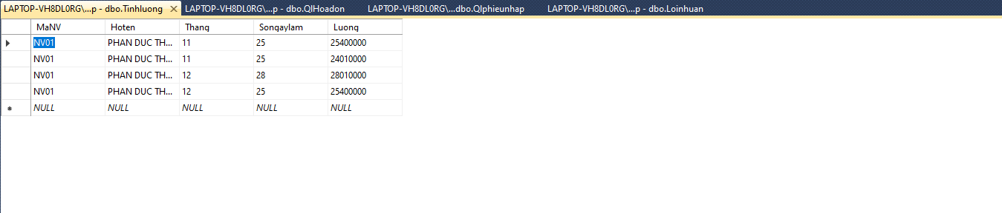

Hình 64. Bảng tính lương

# CHƯƠNG 5: LẬP TRÌNH

* Ngôn ngữ lập trình: C#
* Lý do:
  + C# có thể xây dụng rất nhiều ứng dụng ở nhiều nền tảng.
  + Dễ sử dụng
  + Dễ tìm kiếm lỗi sai và sửa lỗi sai
* Công cụ hỗ trợ: Microsoft SQL Server Management Studio 18 (Giups tạo cơ sở dũ liệu, lưu trữ các bảng )
* Hệ quản trị cơ sở dữ liệu
* Kết quả
* Biểu đồ diagram

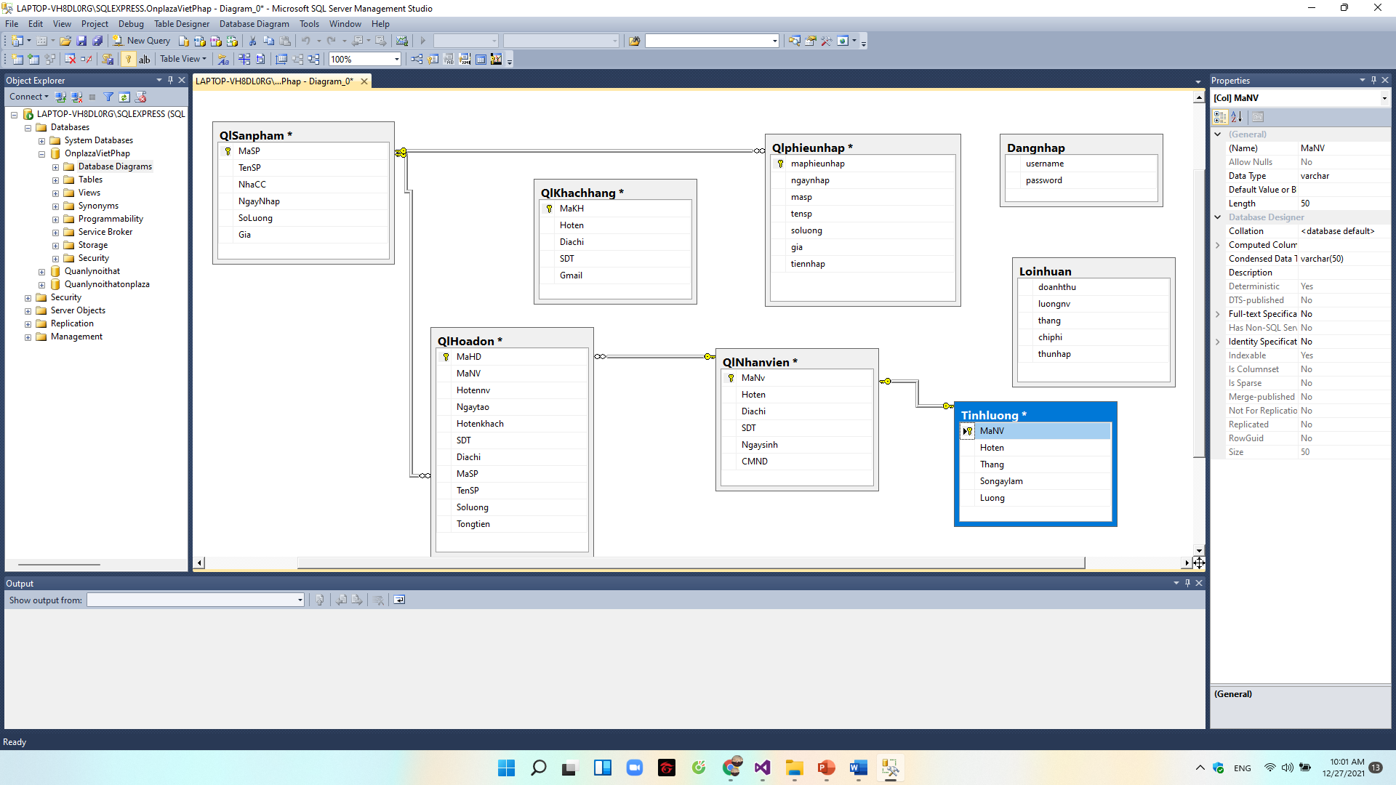

Hình 65. Biều đồ diagram